Муниципальное казенное дошкольное образовательное учреждение Ачитского городского округа
«Ачитский детский сад «Улыбка»

Проект
по экологическому воспитанию в ДОУ
«Зелёная Россия»

Составитель:
Искорцева Н.А. - воспитатель
2017г.

Актуальность: Проблема экологического воспитания подрастающего поколения сегодня одна из наиболее актуальных. На современном этапе развития нашего общества проблемы экологического воспитания имеет большое значение. Знаки надвигающейся беды заметны сегодня повсюду в мире. Человечество «лицом к лицу» столкнулось с жесточайшим экологическим кризисом. Ресурсы планеты не умножаются, а иссякают. Катастрофически быстро загрязняются вода и воздух, при этом пригодной для питья воды становится все меньше. На глазах сокращается площадь лесов, дающих Земле кислород, стабилизирующих климат и циркуляцию вод. Повсеместно дают о себе знать химические загрязнения. Экологические проблемы не знают государственных границ и природных рубежей – они глобальны.
Цель проекта. Сформироватьу детей дошкольного возраста экологические представления, знания о ценности природы и правилах поведения в ней.
Задачи проекта:
-воспитание гуманного, эмоционально-положительного, бережного, заботливого отношения к миру природы и окружающему миру в целом.
- формирование умений и навыков наблюдений за природными объектами и явлениями;
- формирование умения и желания сохранять природу и при необходимости оказывать ей помощь (уход за живыми объектами), а также навыков элементарной природоохранной деятельности в ближайшем окружении;
- формирование элементарных умений предвидеть последствия некоторых своих действий по отношению к окружающей среде.
- Развивать связную речь, обогащать словарь детей, образное и вариативное мышление, фантазию, воображение, творческие способности.

Тип проекта. Информационно – познавательный.
Срок реализации. Краткосрочный.
Интеграция образовательных областей: социально-коммуникативное развитие, познавательное развитие, речевое развитие, художественно-эстетическое развитие, физическое развитие.
Формы работы: НОД, экскурсии, целевые прогулки, опытно – экспериментальная деятельность, чтение художественной литературы, дидактические и подвижные игры, флэш-моб, диспут.
Участники проекта: дети, родители, воспитатели, музыкальный руководитель, инструктор по физической культуре.
Ожидаемый результат. Расширение знаний о растительном и животном мире.
Бережное отношение к природе, овладение навыками безопасного поведения в природе.
Сформируется стремление к исследованию объектов природы.
Научатся вести наблюдения за отдельными объектами природы, проводить простейшие исследования (сравнения) некоторых видов растений.
Развитие у детей любознательности, творческих способностей, познавательной активности, коммуникативных навыков.
Содержание работы в процессе реализации проекта.

№ | Название мероприятия | Краткое содержание | Участники | Место проведения | Ответственные | Сроки
1. | Изготовление эмблемы – символа экологической недели «Зелёная Россия» | Из бумажных заготовок дети делают эмблему по образцу воспитателя. | Воспитатели, дети. | Старшая группа | Искорцева Н. А. | 18 сентября
2. | Чтение художественной литературы природоведческого характера. | 1. «Кошка» Г. Сапгир  2. Цикл рассказов «На нашем дворе». Е. Чарушин. | Воспитатели и дети | 1 младшая | Сташкина М. С..  Габдульбарова И. И.  Шардакова Н, А.  Юшманова О. В. | 18-22 тября
 |  | Л. Н. Толстой - Рассказы для маленьких:  1. «Варя и чиж»  2. «Мышка, кот и петух»  3. «Лев и мышь» | Воспитатели и дети | 2 младшая | Богомолова А. М.  Искорцева Н. А. | 18-22 тября
 |  | 1. «К домашним животным мы тех отнесем» Л.Г. Парамонова  2. «Как собака друга искала» Мордовская сказка | Воспитатели и дети | Средняя группа | Мусихина М. В.  Нуртинова М. В. | 18-22 тября
 |  | 1. «Прогулка» Сергей Михалков  2.«Кто сажает лес» — рассказ Геннадия Яковлевича Снегирёва для детей  3. «Дикий зверь» — рассказ Геннадия Яковлевича Снегирёва для детей | Воспитатели и дети | Старшая группа | Петрова О. В.  Юшманова О.В. | 18-22 тября
 |  | 1.«Сова» В. Бианки.  2. «Жила- была река» (экологическая сказка) | Воспитатели и дети | Подготовительная группа | Истомина А. В.  Искорцева Н. А. | 18-22 тября
3. | НОД | «Знакомство с лесом и его обитателями». | Воспитатели, дети. | 1 младшая группа  «Почемучки» | Шардакова Н. А. | 20 сентября
 |  | «Водичка- водичка» | Воспитатели, дети. | 1 младшая группа  «Пчелки» | Сташкина М. С. | 20 сентября
 |  | «Воздух» | Воспитатели, дети. | 2 младшая группа | Богомолова А. М. | 20 сентября
 |  | «Лес — наш общий дом» | Воспитатели, дети. | Средняя группа | Мусихина М. В. | 20 сентября
 |  | «Мы друзья природы» | Воспитатели, дети. | Старшая группа | Петрова О. С. | 20 сентября
 |  | «Экология – это жизнь» | Воспитатели, дети. | Подготовительная группа | Истомина А. В. | 20 сентября
4. | Целевые прогулки, экскурсии. | Целевая прогулка  «Как узнать ель?» | Воспитатели, дети. | 1 младшая | Шардакова Н. А.  Сташкина М. С | 21 сентября
 |  | Целевая прогулка  «Цветы на участке осенью» | Воспитатели, дети. | 2 младшая группа | Богомолова А. М. | 21 сентября
 |  | Целевая прогулка  «Прогулка по экологической тропе» | Воспитатели, дети. | Средняя группа | Мусихина М. В. | 21 сентября
 |  | Экскурсия  «Наблюдение за рябиной» | Воспитатели, дети. | Старшая группа | Петрова О. С. | 21 сентября
 |  | Экскурсия  «Вода и я друзья». | Воспитатели, дети. | Подготовительная группа | Искорцева Н. А.. | 21 сентября
5. | Дидактические игры экологического содержания. | 1.«Человечки настроения»  2.«Летает, плавает, бегает» | Воспитатели, дети. | 1 младшая | Сташкина М. С. | 20-21 сентября
 |  | 1. «Изобрази животное»  2. «Собери цветок» из разрезных картинок. | Воспитатели, дети. | 1 младшая | Шардакова Н. А. | 20-21 сентября
 |  | 1. «Как развеселить цветок».  2.«Наши друзья» | Воспитатели, дети. | 2 младшая | Богомолова А. М. | 20-21 сентября
 |  | 1.«С какого дерева листок».  2. «Кто где живет» | Воспитатели, дети. | Средняя группа «Гномики» | Нуртинова М. В. | 20-21 сентября
 |  | 1. «Что такое хорошо, а что такое плохо »  2. «Радости и огорчения» | Воспитатели, дети. | Старшая группа | Петрова О. С. | 20-21 сентября
 |  | 1. «Путешествие»  2. «Береги природу» | Воспитатели, дети. | Подготовительная группа | Истомина А. В. | 20-21 сентября
6. | Продуктивная деятельность. | Рисование пальчиками с элементами аппликации «Поможем ёжикам приготовиться к зиме" | Воспитатели, дети | 2 младшая | Богомолова А. М. | 21 сентября
 |  | Рисование "Осенний ковёр". | Воспитатели, дети | Средняя группа | Мусихина М. В. | 21 сентября
 |  | Рисование «Оставим после себя добрый след» | Воспитатели, дети | Старшая группа | Петрова О. С. | 21 сентября
 |  | Рисование на тему  «Берегите природу» | Воспитатели, дети  родители | Подготовительная группа «Смешарики» | Истомина А. В. | 21 сентября
7. | Диспут «Экологические катастрофы» | Итоговое мероприятие с детьми старшего дошкольного возраста.  Обсуждение и решение педагогических ситуаций.  Показ презентации. | Воспитатели, дети. | Старшая и подготовительная группы. | Искорцева Н.А. | 21 сентября
8. | Оформление газет «Природа родного края» | Темы: «родники», «водоемы», «деревья», «лекарственные травы», «птицы», «звери», «парки».  Формат А-3.  Оформление общего альбома. | Воспитатели, дети, родители. | Все возрастные группы. | Воспитатели. | 22 сентября
9. | Флеш - моб | Музыкально- физкультурное мероприятие на улице. | Воспитатели, дети | Средняя, старшая, подготовительная группы. | Ватолина Т. Н.  Нестерова Т. М. | 22 сентября
10. | Работа с родителями | Выпуск листовок экологического содержания с призывом беречь окружающую природу; раздача их родителям, жителям прилегающих территорий. | Воспитатели, родители. | МКДОУ АГО «Ачитский детский сад «Улыбка» | Искорцева Н. А. | 19 сентября.
 |  | Оформление папок передвижек.  «2017 – Год Экологии». | Воспитатели, родители. | Все возрастные группы. | Воспитатели | 18-20 сентября
 |  | Консультации  «Зелёный мир на окне».  «Игры экологического содержания».  «Экологическое воспитание детей в семье». | Воспитатели, родители. | Все возрастные группы. | Воспитатели | 18-20 сентября
 |  | Буклеты:  «Как охранять птиц», «Как сохранить воду чистой», «Прозрачный невидимка» | Воспитатели, родители. | Все возрастные группы. | Воспитатели | 18-20 сентября
11. | Работа с педколлективом. | Консультация « Значение экологического воспитания в работе с детьми дошкольного возраста» | Воспитатели | Музыкальный зал | Искорцева Н. А. | 19 сентября
12. | Размещение отчета на сайт ДОУ. |  |  | Сайт ДОУ | Искорцева Н. А | 22 сентября

Приложение 1.
«Художественная литература природоведческого характера»

1 младшая группа.

Г. Сапгир. Стихотворение «Кошка»

Кошка, как тебя зовут?
Мяу.
Стережешь ты мышку тут?
Мяу.
Мяу, хочешь молока?
Мяу.
А в товарищи щенка?
Фр-р..

Вопросы:
- Дети, как в стихотворении зовут кошку? (Мяу)
- Как кошка отвечает на вопросы? (Мяу)
Вот, оказывается, как разговаривают кошки!

Е. Чарушин.
Цикл рассказов «На нашем дворе».

Собака
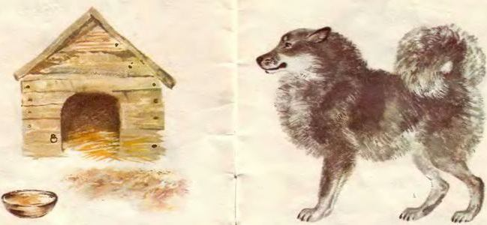
У Шарика шуба густая, тёплая, — он всю зиму по морозу бегает. И дом у него без печки — просто собачья будка, а там соломка постелена, и ему не холодно. Шарик лает, колхозное добро стережёт, злых людей да воров во двор не пускает, — за это все его любят да сытно кормят.

Кошка
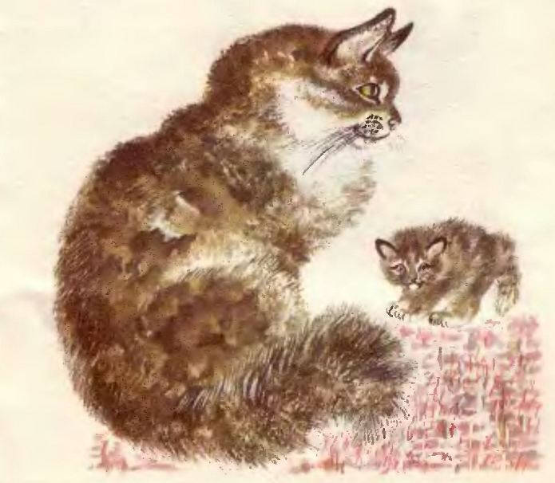

Это кошка Маруська. Она в чулане мышь поймала, за это её хозяйка молочком накормила. Сидит Маруська на коврике, сытая, довольная. Песенки поёт-мурлычет, а её котёночек маленький — ему мурлыкать неинтересно. Он сам с собой играет — сам себя за хвост ловит, на всех фыркает, пыжится, топорщится.

Кролик

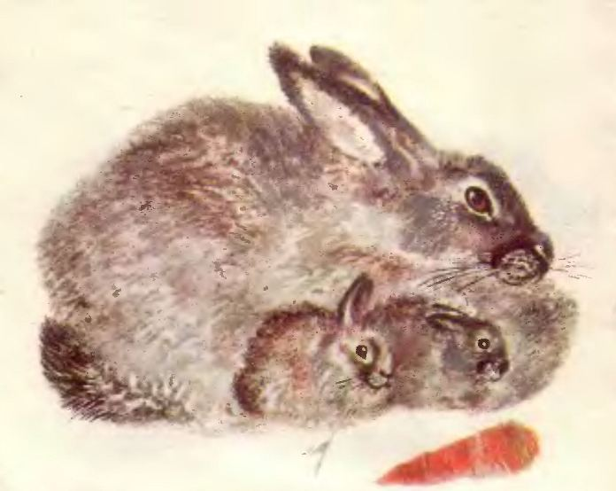

Это крольчиха. У неё два крольчонка, — они такие же, как и мать, только маленькие. Уши длинные, хвостики короткие, глазки круглые, и так же, как мать, траву едят. Все в мать удались. Жуёт крольчонок травинку, вся мордочка так ходуном и ходит, носик из стороны в сторону ворочается, а травинка в рот залезает и залезает. Кончилась травинка — крольчонок другую откусит и снова жуёт. Принесу-ка я им морковку, да капустный лист, да корочку хлебца, — пускай жуют

Свинья

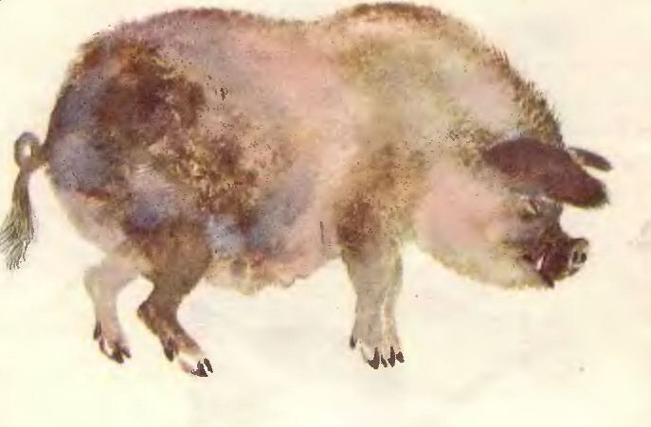

Вот Хавронья-красавица — вся мазана-перемазана, в грязи вывалялась, в луже выкупалась, все бока и рыло с пятачком в грязи.
— Поди, Хавроньюшка, в речке ополоснись, грязь отмой. А то в свинарник беги, там тебя и вымоют и вычистят, будешь как огурчик, чистенькая.
— Хрю-хрю, — говорит.
— Не хочу, — говорит.
— Мне здесь приятней!

Утка

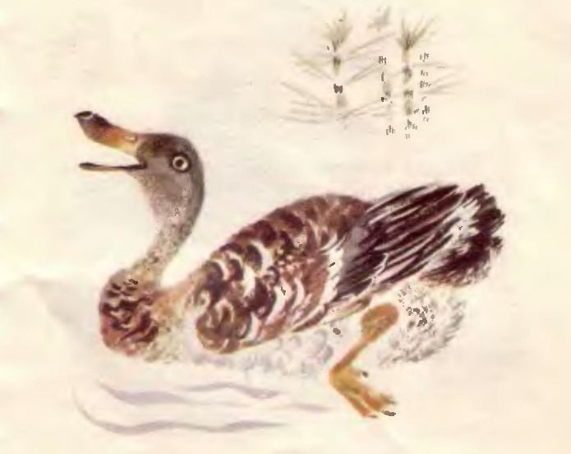

Утка на пруду ныряет, купается, свои пёрышки клювом перебирает. Пёрышко к пёрышку укладывает, чтобы ровно лежали. Пригладится, почистится, в воду, как в зеркальце, глянет — вот до чего хороша! И закрякает:
— Кря-кря-кря-кря!

Корова

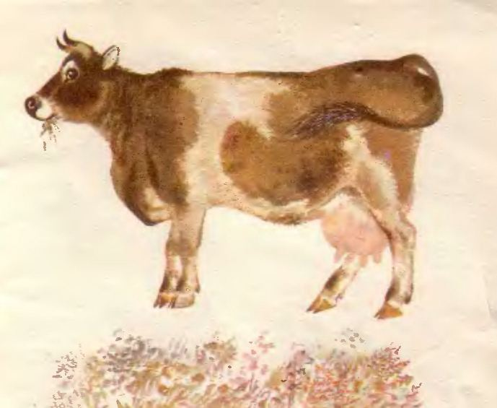

Стоит Пеструха на зелёном лугу, траву жуёт-пережёвывает. Рога у Пеструхи крутые, бока толстые и вымя с молочком. Она хвостом помахивает: мух да слепней отгоняет.
— А что тебе, Пеструха, вкуснее жевать — простую зелёную траву или разные цветочки? Может быть, ромашку, может, синий василёк, или мышиный горошек, или незабудку, или гвоздичку, а может, колокольчик, а может, иван-да-марью? Поешь, поешь, Пеструха, повкуснее — молочко у тебя будет слаще. Придёт доярка тебя доить — надоит полное ведро вкусного, сладкого молока.

Лошадь

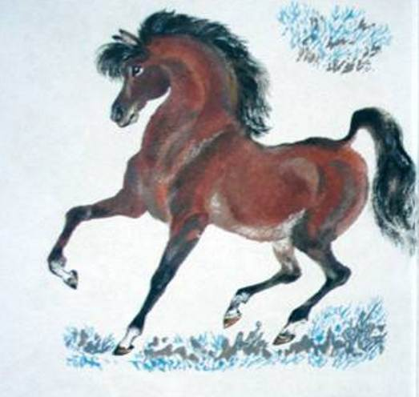
Это конь молодой по лугам бегает, звонко ржёт, копытами землю бьёт. Никто его ещё не осёдлывал, в телегу не запрягал. Растёт он в колхозе, сил набирается.

Коза

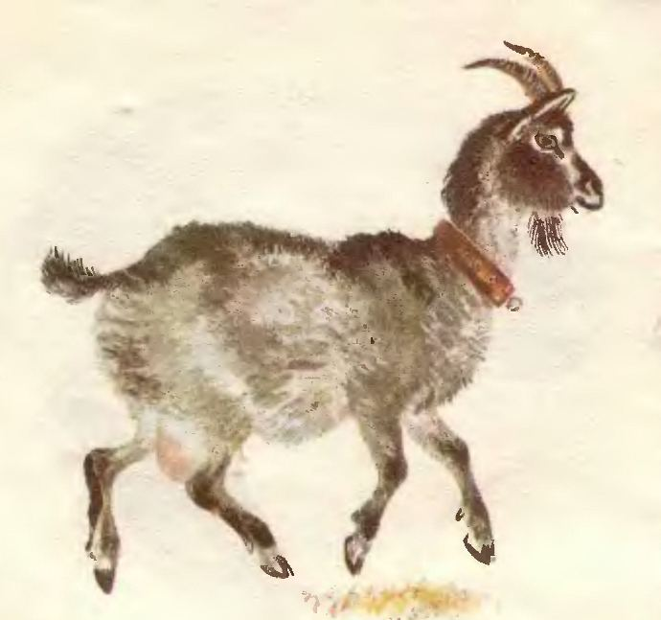

Идёт коза по улице, домой торопится. Дома её хозяйка покормит и напоит. А если хозяйка замешкается, коза сама себе что-нибудь стащит. В сенях веник погложет, на кухне хлебца ухватит, в огороде рассады съест, в саду кору с яблони сдерёт. Вот какая вороватая, озорная! А молочко у козы вкусное, пожалуй, ещё вкуснее коровьего.

Гусь

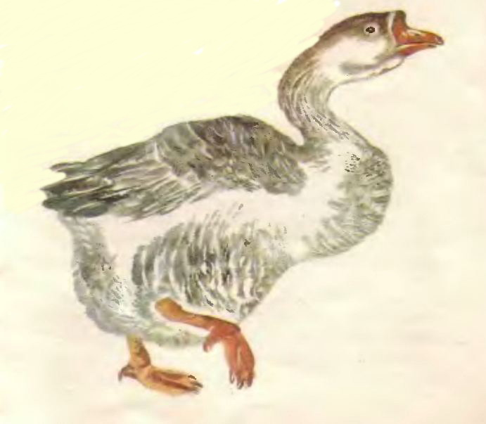
А гусь уже выкупался. Пошёл на лужок пастись.
— Тега, тега, белый гусь,
Ты цветочков не мни,
Ты травку не рви,
Иди ко мне.
Я тебе хлебца накрошу,
Зёрнышек насыплю,
Только ты не щиплись

Курочка

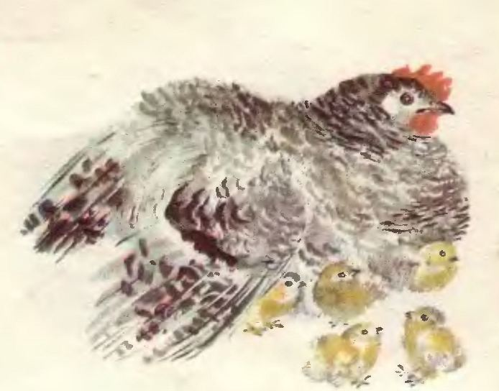

Ходила курочка с цыплятами по двору. Вдруг пошёл дождик. Курочка скорей на землю присела, все пёрышки растопырила и заквохтала: «Квох-квох-квох-квох!» Это значит: прячьтесь скорей. И все цыплята залезли к ней под крылышки, зарылись в её тёплые пёрышки. Кто совсем спрятался, у кого только ножки видны, у когоголовка торчит, а у кого только глазвыглядывает.
А два цыплёнка не послушались своей мамы и не спрятались. Стоят, пищат и удивляются: что это такое им на головку капает?

2 младшая группа.

Л. Н. Толстой. «Рассказы для маленьких»
КРЫСЫ И ЯЙЦО.
Две крысы нашли яйцо. Хотели его делить и есть; но видят, летит ворона и хочет яйцо взять.
Стали думать крысы, как яйцо от вороны стащить. Нести? - не схватить; катить? - разбить можно.
И решили крысы вот что: одна легла на спину, схватила яйцо лапками, а другая повезла её за хвост, и как на санях стащила яйцо под пол.
ЖУЧКА
Несла Жучка кость через мост. Глядь, в воде её тень.
Пришло Жучке на ум, что в воде не тень, а Жучка и кость. Она и пусти свою кость, чтобы ту взять. Ту не взяла, а своя ко дну пошла.
ВОЛК И КОЗА
Волк видит - коза пасётся на каменной горе и нельзя ему к ней подобраться; он ей и говорит: "Пошла бы ты вниз: тут и место поровнее, и трава тебе для корма много слаще".
А Коза говорит: "Не за тем ты, волк, меня вниз зовёшь: ты не об моём, а о своём корме хлопочешь".
ОБЕЗЬЯНА И ГОРОХ
Обезьяна несла две полные горсти гороху. Выскочила одна горошинка; обезьяна хотела поднять и просыпала двадцать горошинок. Она бросилась поднимать и просыпала все. Тогда она рассердилась, разметала весь горох и убежала.
МЫШКА, КОТ И ПЕТУХ
Мышка вышла погулять. Ходила по двору и пришла опять к матери. "Ну, матушка, я двух зверей видела. Один страшный, а другой добрый". Мать сказала: "Скажи, какие это звери?" Мышка сказала: "Один страшный, ходит по двору вот эдак: ноги у него чёрные, хохол красный, глаза на выкате, а нос крючком. Когда я мимо шла, он открыл пасть, ногу поднял и стал кричать так громко, что я от страха не знала, куда уйти!"
- Это петух, - сказала старая мышь. - Он зла никому не делает, его не бойся. Ну, а другой зверь?
- Другой лежал на солнышке и грелся. Шейка у него белая, ножки серые, гладкие, сам лижет свою белую грудку и хвостиком чуть движет, на меня глядит. - Старая мышь сказала: "Дура ты, дура. Ведь это сам кот".
ЛЕВ И МЫШЬ
Лев спал. Мышь пробежала по его телу. Он проснулся и поймал её. Мышь стала просить, чтобы он пустил её; она сказала: "Если ты меня пустишь, и я тебе добро сделаю". Лев засмеялся, что мышь обещает ему добро сделать, и пустил её.
Потом охотники поймали льва и привязали верёвкой к дереву. Мышь услыхала львиный рёв, прибежала, перегрызла верёвку и сказала: "Помнишь, ты смеялся, не думал, чтобы я могла тебе добро сделать, а теперь видишь, - бывает и от мыши добро".
ВАРЯ И ЧИЖ
У Вари был чиж. Чиж жил в клетке и ни разу не пел. Варя пришла к чижу. - "Пора тебе, чиж, петь". - "Пусти меня на волю, на воле буду весь день петь".
СТАРИК И ЯБЛОНИ
Старик сажал яблони. Ему сказали: "Зачем тебе яблони? Долго ждать с этих яблонь плода, и ты не съешь с них яблочков". Старик сказал: "Я не съем, другие съедят, мне спасибо скажут".
СТАРЫЙ ДЕД И ВНУЧЕК
Стал дед очень стар. Ноги у него не ходили, глаза не видели, уши не слышали, зубов не было. И когда он ел, у него текло назад изо рта. Сын и невестка перестали его за стол сажать, а давали ему обедать за печкой. Снесли ему раз обедать в чашке. Он хотел её подвинуть, да уронил и разбил. Невестка стала бранить старика за то, что он им всё в доме портит и чашки бьёт, и сказала, что теперь она ему будет давать обедать в лоханке. Старик только вздохнул и ничего не сказал.
Сидят раз мужик с женой дома и смотрят - сынишка их на полу дощечками играет - что-то слаживает. Отец и спросил: "Что ты это делаешь, Миша?" А Миша и говорит: "Это я, батюшка, лоханку делаю. Когда вы с матушкой старые будете, чтобы вас из лоханки кормить."

Средняя группа.
Стихотворение Л. Г. Парамоновой «К домашним животным мы тех отнесем».

К домашним животным мы тех отнесем,

С которыми в тесном контакте живем:
Коровы и лошади, овцы и козы,
Мы их укрываем в тепле от мороза.
Их кормим и поим, коль надо – стрижем,
Их ласково гладим, всегда бережем.
Они к нам привязаны, очень послушны
И к голосу нашему неравнодушны.
Они нам дают молоко и сметану,
Другие нас возят везде неустанно,
А третьи нам дом охраняют,
Еду от мышей сберегают.

Мордовская сказка «Как собака друга искала».

Давно-давно в лесу жила собака. Одна-одинешенька. Скучно ей было. Захотелось собаке друга себе найти. Такого друга, который никого не боялся бы.
Встретила собака в лесу зайца и говорит ему:
— Давай, зайка, с тобой дружить, вместе жить!
— Давай, — согласился зайка.
Вечером нашли они себе местечко для ночлега и легли спать. Ночью бежала мимо них мышь, собака услышала шорох да как вскочит, как залает громко. Заяц в испуге проснулся, уши от страха трясутся.
— Зачем лаешь? — говорит собаке. — Вот услышит волк, придет сюда и нас съест!
«Неважный это друг, — подумала собака. — волка боится. А вот волк, наверно, никого не боится».
Утром распрощалась собака с зайцем и пошла искать волка. Встретила его в глухом овраге и говорит:
— Давай, волк, с тобой дружить, вместе жить!
— Что ж! — отвечает волк. — Вдвоем веселее будет.
Ночью легли они спать. Мимо лягушка прыгала, собака услышала да как вскочит, как залает громко. Волк в испуге проснулся и давай ругать собаку:
— Ах ты такая-разэдакая!.. Услышит медведь твой лай, придет сюда и разорвет нас.
«И волк боится, — подумала собака. — Уж лучше мне подружиться с медведем». Пошла она к медведю:
— Медведь-богатырь, давай дружить, вместе жить!
— Ладно, — говорит медведь. — Пошли ко мне в берлогу.
А ночью собака услышала, как мимо берлоги уж полз, вскочила и залаяла. Медведь перепугался и ну бранить собаку:
— Перестань! Придет человек, шкуры с нас снимет.
«Ну и дела! — думает собака. — И этот оказался трусливым». Сбежала она от медведя и пошла к человеку:
— Человек, давай дружить, вмести жить!
Согласился человек, накормил собаку, теплую конуру ей построил возле своей избы. Ночью собака лает, дом охраняет. А человек не ругает ее за это — спасибо говорит. С тех пор собака и человек живут вместе.

Старшая группа.

Рассказ Геннадия Яковлевича Снегирёва для детей

«Дикий зверь»

У Веры был бельчонок. Его звали Рыжик. Он бегал по комнате, лазил на абажур, обнюхивал тарелки на столе, карабкался по спине, садился на плечо и коготками разжимал у Веры кулак — искал орехи.
Рыжик был ручной и послушный.
Но однажды, на Новый год, Вера повесила на ёлку игрушки, и орехи, и
конфеты и только вышла из комнаты, хотела свечки принести, Рыжик
прыгнул на ёлку, схватил орех, спрятал его в галошу. Второй орех положил под подушку. Третий орех тут же разгрыз…Вера вошла в комнату, а на ёлке ни одного ореха нет, одни бумажки серебряные валяются на полу.
Она закричала на Рыжика:
- Ты что наделал, ты не дикий зверь, а домашний, ручной!
Рыжик не бегал больше по столу, не катался на двери, не разжимал у Веры кулак. Он с утра до вечера запасался. Увидит кусочек хлеба — схватит, увидит семечки — набьёт полные щёки, и всё прятал.
Рыжик и гостям в карманы положил семечки про запас.Никто не знал, зачем Рыжик делает запасы.
А потом приехал папин знакомый из сибирской тайги и рассказал, что в тайге не уродились кедровые орешки, и птицы улетели за горные хребты, и белки собрались в несметные стаи и пошли за птицами, и даже голодные медведи не залегли на зиму в берлоги.
Вера посмотрела на Рыжика и сказала:
— Ты не ручной зверь, а дикий!
Только не понятно, как Рыжик узнал, что в тайге голод.

Рассказ Геннадия Яковлевича Снегирёва для детей

«Кто сажает лес»

За рекой росли одни ёлки. Но потом среди ёлок появились дубки. Ещё совсем маленькие, всего три листика торчат из земли.
А дубы отсюда далеко растут. Но не могли же с ветром жёлуди прилететь? Очень они тяжёлые. Значит, кто-то их здесь сажает.
А кто?
Долго не мог я угадать.
Однажды осенью шёл я с охоты, смотрю — мимо меня низко-низко пролетела сойка.
Я спрятался за дерево и стал за ней подглядывать. Сойка что-то спрятала под трухлявый пень и осмотрелась: не увидал ли кто? И потом полетела к реке.
Я подошёл к пню, а между корнями в яме лежат два жёлудя: сойка спрятала их на зиму.
Так вот откуда молодые дубки появились среди ёлок!
Сойка спрячет жёлудь, а потом забудет, где спрятала, он и прорастёт.

Стихотворение «Прогулка»
Мы приехали на речку
Воскресенье провести,
А свободного местечка
Возле речки не найти!

Тут сидят и там сидят:
Загорают и едят,
Отдыхают, как хотят,
Сотни взрослых и ребят!

Мы по бережку прошли
И поляночку нашли.

Но на солнечной полянке
Тут и там - пустые банки
И, как будто нам назло,
Даже битое стекло!

Мы по бережку прошли,
Место новое нашли.

Но и здесь до нас сидели;
Тоже пили, тоже ели,
Жгли костер, бумагу жгли -
Насорили и ушли!

Мы прошли, конечно, мимо...
- Эй, ребята! - крикнул Дима. -
Вот местечко хоть куда!
Родниковая вода!
Чудный вид!
Прекрасный пляж!
Распаковывай багаж!

Мы купались,
Загорали,
Жгли костер,
В футбол играли -
Веселились, как могли!
Пили квас,
Консервы ели,
Хоровые песни пели...
Отдохнули - и ушли!

И остались на полянке
У потухшего костра:
Две разбитых нами склянки,
Две размокшие баранки -
Словом, мусора гора!

Мы приехали на речку
Понедельник провести,
Только чистого местечка
Возле речки не найти!

Подготовительная группа
ЖИЛА-БЫЛА РЕКА
(экологическая сказка)
Жила-была река. Сначала она была маленьким, веселым ручейком, который прятался среди высоких, стройных елей и белоствольных берез. И все говорили: какая чистая, какая вкусная вода в этом ручье! Затем ручей превратился в настоящую речку. Вода в ней текла уже не так быстро, но все еще была прозрачной и чистой.
Река очень любила путешествовать. Однажды она очутилась в городе. Здесь не росли ели и березы, зато стояли огромные дома, в которых жили люди. Много людей. Они обрадовались Реке и попросили ее остаться в городе. Река согласилась, и ее заковали в каменные берега. По ней стали ходить пароходы и лодки, на берегах загорали люди. Река поила весь город.
Шли годы, люди привыкли к Реке, но уже ни о чем ее не просили, а делали все, что им вздумается. Однажды на ее берегах построили огромный завод, из труб которого в Реку потекли грязные потоки. Потемнела Река от печали, стала грязной и мутной. Никто уже не говорил: «Какая чистая, красивая речка!» Никто не гулял на ее берегах. В Реку бросали разные ненужные вещи: банки, бревна, в ней мыли машины, стирали белье. И никто из горожан не подумал, что Река — тоже живая. А она очень переживала. «Почему люди так плохо относятся ко мне? Ведь я их поила, крутила турбины электростанций, давала свет, защищала в жаркие дни от зноя», — думала она.
Люди все больше загрязняли Реку, а она все терпела, ждала, когда они наконец опомнятся.
Однажды по Реке проплыл большой танкер, из которого в воду вылилось много нефти. Покрылась Река черной пленкой, стали ее жители — растения, животные — задыхаться без воздуха. Совсем заболела Река. «Нет, — думает, — не могу больше оставаться с людьми. Надо уходить от них, иначе я стану мертвой рекой».
Позвала она на помощь своих жителей: «Я всегда была для вас родным домом, а теперь пришла беда, ваш дом люди разрушили, а я заболела. Помогите мне выздороветь, и мы уйдем отсюда в другие края, подальше от неблагодарных людей». Собрались речные жители: и растения, и рыбы, и улитки, и звери, — очистили свой дом от грязи, вылечили Речку. И побежала она в край своего детства. Туда, где росли ели и березы, где человек — редкий гость.
А жители города на следующий день с удивлением обнаружили, что остались одни, без Реки. Не стало в домах света, остановились заводы, исчезла вода из кранов. Нечем умыться, нечем напиться, не из чего суп сварить. Остановилась жизнь в городе. Стали его жители настолько грязными, что перестали узнавать друг друга. Впрочем, это было и неважно: все равно по вечерам не было света.
И вот однажды наступил день, когда горожане съели все свои запасы еды. Тогда самый старый и мудрый Горожанин сказал: «Дорогие сограждане! Я знаю, почему от нас ушла Речка. Когда я был совсем маленьким, я купался в ее чистой воде. Она всегда была нам другом и помощником, а мы не ценили этого и относились к ней, как к врагу. Мы несправедливо обидели Речку и должны попросить у нее прощения. Я предлагаю отправиться в дальние страны на поклон к нашей кормилице. Мы должны извиниться перед ней и пообещать свою дружбу. Может, тогда она вернется».
Отправились самые сильные и выносливые горожане искать Реку. Долго искали, а когда нашли, то не сразу узнали: ведь она стала чистой и прозрачной. Попросили люди Реку поскорее вернуться в город, рассказали, как им плохо без нее, пообещали свою заботу. Река была доброй и не помнила зла. К тому же она стала скучать без людей, к которым за долгие годы жизни в городе привыкла.
Вернулась Река в город помогать его жителям. А люди убрали весь мусор, очистили стоки завода и даже выделили специальных ученых — следить за здоровьем и самочувствием Реки. С тех пор в этом городе люди и Река живут дружно. А недавно Реку сделали почетным гражданином города, а День ее возвращения отмечают как самый главный праздник.
Обсуждение сказки
1. Опишите реку, какой она была до того, как встретилась с людьми. Видели ли вы такую речку?
2. Как речка помогала людям?
3. Как люди относились к реке? Как вы считаете, правильно ли они себя вели или нет? Почему?
4. Что случилось с горожанами, когда речка ушла? Представьте, что все реки обиделись бы на людей и ушли. Что случилось бы с нами? Смогли бы мы жить без них? Объясните свою точку зрения.
5. Сравните речку, какой она была до встречи с людьми и какой стала после. Какие изменения с ней произошли? Почему?
6. Правильно ли поступили люди в конце сказки? Что еще они могли бы сделать для своей реки?
7. А что вы могли бы сделать для своей реки, озера, которые находятся рядом с вами?
8. Как люди вашего города относятся к рекам — так же, как и люди из сказки или по-другому? (Мнения могут быть разные!)

Виталий Валентинович Бианки.
«Сова».

Сидит Старик, чай пьет. Не пустой пьет - молоком белит. Летит мимоСова.
- Здорово, - говорит, - друг!
А Старик ей:
- Ты, Сова, - отчаянная голова, уши торчком, нос крючком. Ты от солнцахоронишься, людей сторонишься, - какой я тебе друг!
Рассердилась Сова.
- Ладно же, - говорит, - старый! Не стану по ночам к тебе на луг
летать, мышей ловить, - сам лови.
А Старик:
- Вишь, чем пугать вздумала! Утекай, пока цела.
Улетела Сова, забралась в дуб, никуда из дупла не летит.
Ночь пришла. На Стариковом лугу мыши в норах свистят-перекликаются:
- Погляди-ка, кума, не летит ли Сова - отчаянная голова, уши торчком,нос крючком?
Мышь Мыши в ответ:
- Не видать Совы, не слыхать Совы. Нынче нам на лугу раздолье, нынченам на лугу приволье.
Мыши из нор поскакали, мыши по лугу побежали.
А Сова из дупла:
- Хо-хо-хо, Старик! Гляди, как бы худа не вышло: мыши-то, говорят, наохоту пошли.
- А пускай идут, - говорит Старик. - Чай, мыши не волки, не зарежуттелки.
Мыши по лугу рыщут, шмелиные гнезда ищут, землю роют, шмелей ловят.
А Сова из дупла:
- Хо-хо-хо, Старик! Гляди, как бы хуже не вышло: все шмели твоиразлетелись.
- А пускай летят, - говорит Старик. - Что от них толку: ни меду, нивоску, - волдыри только.
Стоит на лугу клевер кормовистый, головой к земле виснет, а шмелигудят, с луга прочь летят, на клевер не глядят, цветень с цветка на цветокне носят.
А Сова из дупла:
- Хо-хо-хо, Старик! Гляди, как бы хуже не вышло: не пришлось бы тебесамому цветень с цветка на цветок разносить.
- И ветер разнесет, - говорит Старик, а сам в затылке скребет.
По лугу ветер гуляет, цветень наземь сыплет. Не попадает цветень сцветка на цветок, - не родится клевер на лугу; не по нраву это Старику.
А Сова из дупла:
- Хо-хо-хо, Старик! Корова твоя мычит, клеверу просит, - трава, слышь,без клеверу что каша без масла.
Молчит Старик, ничего не говорит. Была Корова с клевера здорова, стала Корова тощать, стала молокасбавлять; пойло лижет, а молоко все жиже да жиже.
А Сова из дупла:
- Хо-хо-хо, Старик! Говорила я тебе: придешь ко мне кланяться.
Старик бранится, а дело-то не клеится. Сова в дубу сидит, мышей неловит. Мыши по лугу рыщут, шмелиные гнезда ищут. Шмели на чужих лугахгуляют, а на Стариков луг и не заглядывают. Клевер на лугу не родится.Корова без клеверу тощает. Молока у Коровы мало. Вот и чай белить Старикунечем стало.
Нечем стало Старику чай белить - пошел Старик Сове кланяться:
- Уж ты, Совушка-вдовушка, меня из беды выручай, нечем стало мне,старому, белить чай.
А Сова из дупла глазищами луп-луп, ножищами туп-туп.
- То-то, - говорит, - старый. Дружно не грузно, а врозь хоть брось.
Думаешь, мне-то легко без твоих мышей?
Простила Сова Старика, вылезла из дупла, полетела на луг мышей пугать.
Сова полетела мышей ловить.
Мыши со страху попрятались в норы.
Шмели загудели над лугом, принялись с цветка на цветок летать.
Клевер красный стал на лугу наливаться.
Корова пошла на луг клевер жевать.
Молока у Коровы много.
Стал Старик молоком чай белить, чай белить - Сову хвалить, к себе вгости звать, уваживать.

Приложение 2
Конспекты НОД

1 младшая группа
Конспект НОД по экологии
Тема: «Знакомство с лесом и его обитателями».
Цель: обогащать представления детей об окружающем мире.
Задачи:
— Формировать первичных ценностных представлений о животных как братьев наших меньших;
— Формировать основы безопасности окружающего мира.
— Развивать внимательность, любознательность.
— Воспитывать чувство сострадание, желание помочь.
Словарная работа
— Обогатить словарный запас детей словами – дупло, муравейник, нора.
— Активизировать в речи детей слова – белка, муравей, мышка.
Интеграция образовательных областей: речевое развитие, познавательное развитие, физическое развитие, социально- коммуникативное развитие.
Материал и оборудование: игрушка Мышка, дидактическая игра «Чей домик?», дидактическая игра «Кто что кушает?», маленький мешочек с зернами овса перемешанными вместе с бусинами, тарелочки, магнитофон, аудиозапись «Шагали наши ножки» Е. Железновой.
Предварительная работа: беседа о лесе как доме для животных, рассматривание иллюстраций с изображением леса, рассматривание дерева с поломанными ветками, беседа о хорошем и плохом поступках, рассматривание белки, мышки, муравья.

Ход НОД:
Дети в свободной деятельности.
1. Создание проблемной ситуации.
Воспитатель обращает внимание детей на появившейся шорох, просит прислушаться.
-Ребята, вы слышите? Откуда доносятся эти звуки? (Дети идут на звук и видят мышку).
-Кто это, ребята (Мышка).
2. Целевая установка.
— Ребята, посмотрите мышка грустная, печальная. Что у неё могло случиться? (Ответы детей). Мышка, скажи мне на ушко, что у тебя произошло?
-Дети, мышка мне рассказала, что потерялась и не знает где её домик.
3. Мотивация в деятельности.
— Ребята, мы можем помочь мышке? (Да). Как (Поискать домик, найти домик).
— Мышка живёт в лесу в норке. Где живёт мышка? (В лесу, в норке).
-Куда нам надо отвезти мышку, чтобы отыскать её домик (В лес).
4. Проецирование решения проблемной ситуации.
— Дети, как мы можем с вами добраться до леса (На машине, на автобусе, на поезде).
— Ребята, может быть мы поедем на поезде?
5. Выполнение действий.
Физкультминутка. Проводиться игра «Поезд»
Мы в вагончиках сидим, Повороты головы вправо, влево
Мы сидим, мы сидим
И в окошко мы глядим
Весело глядим
Едет, едет паровоз согнуть руки в локтях, сжать пальцы в кулак, круговые движения рук вперед-назад
Чух-чух-чух, чух-чух-чух
Ребятишек он повез
Чух-чух-чух, чух-чух-чух
А колесики стучат – Ударить ладонями по коленям
Так-так-так, так-так-так,
Будто с нами говорят
Так-так-так, так-так-так.
Громко подаем гудок (Согнуть руки в локте, сжать в кулак, поднять и опустить руку).
Ту-ту-ту, ту-ту-ту,
Подъезжает паровоз
Ту-ту-ту, ту-ту-ту.
Движения выполняются по тексту
-Ребята, вот мы с вами и добрались до леса, но в лесу на поезде ездить нельзя потому что в лесу живут животные. Почему нельзя ездить в лесу на поезде (Потому что в лесу живут животные).
-Посмотрите, ребята, кто-то разбросал в лесу мусор. Это плохой поступок. Давайте соберём мусор в мусорный мешок. (Помогают воспитателю собирать смятые листы бумаги с пакет). Это хороший поступок. Мы помогли лесу.
-Ребята, я вижу чей-то домик? Может быть это домик мышки?
Ребятки, мышонка наверное ищет мама. А кто его мама
Игра «Мамы и детки»
-Мышка любит кушать зернышки. Что любит мышка (Зёрнышки).
— Ребята, у меня есть зернышки. Хотите угостить мышку (Да).
-Кто-то перемешал зернышки с бусинками. А мышкам бусинки кушать нельзя. Что же делать (Ответы детей).
— Правильно. Давайте зернышки выберем и подарим мышке.
Крупотерапия.
(Дети выбирают зернышки, и складывают их в пустую тарелочку).
— Мышка, очень довольна. Она говорит вам спасибо. А нам, ребята, пора возвращаться в группу.
-Ребята, на чём мы с вами ехали в лес (На поезде).Долго мы ехали на поезде (Нет).Мы может вернуться пешком (Да).
Дети идут за воспитателем по группе, звучит аудиозапись «Шагали наши ножки».
— Как устали наши ножки. Хотите отдохнуть (Да). Присаживайтесь на коврик, давайте отдохнём.
6. Анализ результата деятельности.
-Ребята, кому мы помогали найти домик (Мышки). Саша, как называют домик у мышки (Норка).Маша, что любит кушать мышка (Зернышки).
- Ребята, а медведя мы с вами в лесу встретили? (Нет).А вы хотите узнать где живёт медведь (Да).Тогда в следующий раз мы с вами сходим в лес и узнаем как живёт медведь. А мышка подарила вам яблоки сочные и спелы, что бы вы были здоровыми.

1 младшая группа
Конспект НОД по экологии
Тема: «Вода»
Цель: формировать у детей представления о качественных изменениях воды и ее свойствах.
Задачи:
1. Создать условия для выявления свойств и качеств воды: прозрачная, мутная, льется, теплая, холодная, горячая.
2. Стимулировать использование исследовательских и поисковых действий.
3.Развивать внимание, интерес к экспериментальной деятельности.
Целевые ориентиры: может по просьбе взрослого рассказать о предметах, отвечает на простейшие вопросы во время экспериментальной деятельности, владеет основными движениями при выполнении упражнения «Рыбки», принимает участие в игре «Для чего нужна вода».
Оборудование: стаканы с водой, сюжетные картинки.
Ход занятия.
- Организационный момент.
Дети проходят на стульчики.
-Здравствуйте, ребята, меня зовут Рыбка. Ребята, я заблудилась.
-Я жила там, где много воды. А где была вода, всем было хорошо. Люди и животные пили воду и купались в озере. Вода очень нужна всему живому, а ещё вода может делать чудеса. Давайте я вам расскажу, какая волшебная бывает вода.
На плите у вас кипит,
Паром чайника шипит,
Растворяет сахар в чае.
Мы ее не замечаем,
Мы привыкли, что вода –
Наша спутница всегда!
Без нее нам не умыться,
Не наесться, не напиться!
Смею вам я доложить:
Без воды нам не прожить!
Путешествует всегда
Наша спутница – вода!
-Ребята, как капает водичка? (кап, кап, кап).
- У нас дома откуда мы берем воду? (из крана).
-Какая вода бежит из крана? (холодная и горячая).
-Какой водой лучше мыть руки? (теплой).
2. Опыт: «Цвет воды»
- А сейчас нальем в один стакан воды и опустим туда ложку. В другом стакане с водой растворим кофе. Где видно ложку? (В стакане с водой.) Почему вы ее видите? (Вода прозрачная, поэтому видно ложку). Это свойство воды – вода прозрачная.
-Давайте попробуем растворить в воде другие вещества, например гуашь. Ребята, посмотрите, вода поменяла свой цвет. Вот какая волшебная вода – может менять цвет.
3. Физкультминутка «Рыбки»
Сейчас мы с вами немного отдохнем и превратимся в рыбок.
Рыбка плавает в водице,
Рыбке весело играть
(сложенными вместе ладонями дети изображают, как плывет рыбка).
Рыбка, рыбка, озорница,
(грозят пальчиком)
Мы тебя хотим поймать
( медленно сближают ладони).
Рыбка спинку изогнула
( сложенными вместе ладонями дети изображают, как плывет рыбка)
Крошку хлебную взяла
( делают хватательные движения обеими руками)
Рыбка хвостиком махнула,
Рыбка быстро уплыла
( снова " плывут" ).
4. Дидактическая игра «Для чего нужна вода»
- Садитесь на стульчики, берите картинки и расскажите, что вы на них видите.
- Рыбки плавают в озере.
- Дети поливают цветы.
- Из крана льется вода, мальчик моет руки с мылом.
- Бабушка моет посуду.
- Мама в ванночке купает малыша.
5. Рефлексия.
- Да, вода всегда нам нужна, чтобы вымыть посуду, полить цветы, искупать малыша, воду мы пьем, с её помощью мы готовим себе вкусную еду. Вода нужна для жизни рыб, птиц и растений. Вот какая нужная вода. Спасибо тебе, Рыбка, за то, что ты столько много интересного рассказала ребятам о воде.
«Смею вам я доложить-
Без воды нам не прожить!
Без воды нам не умыться,
Не наесться, не напиться.
Мы привыкли, что вода-
Наша спутница всегда!
-Рыбка принесла нам игрушки. Дети самостоятельно помещают в таз с водой пластмассовых и резиновых рыбок и играют с ними.

2 младшая группа
Конспект НОД по экологии
Тема: «Воздух».
Цель: Формирование представлений о воздухе и его свойствах.
Задачи:
Образовательные:
Знакомить с качественной характеристикой воздуха (лёгкий, невидимый, движется, ощущаем).
Развивающие:
Развивать умение детей решать проблемные задачи.
Развивать личность ребенка, психические качества (ощущения, восприятие, память, внимание, речь).
Воспитательные:
Воспитывать интерес к экспериментированию.
Оборудование:
Воздушные шарики, стаканчики с водой, вертушки, трубочки, игрушка, каждому ребёнку пакеты.

Ход НОД:
Воспитатель: Ребята, сегодня к нам на занятия пришёл Лунтик. Давайте с ним поздороваемся.
Воспитатель: Лунтик хочет показать вам фокус. (Показывает детям пустой полиэтиленовый пакет.) Что находиться в пакете? (отвернувшись от детей, набрать в пакет воздух, чтобы пакет стал упругим). Что сейчас находится в пакете? (открывает пакет) и, показывает, что в нем ничего нет. Лунтик принес вам пакеты, чтобы вы попробовали сами поймать воздух. Дети пробуют самостоятельно выполнить опыт. Ребята, почему нам кажется, что пакет пустой? Мы видим воздух?
Дети:- нет.
Воспитатель: Значит он какой?
Дети: -Невидимый.
Отгадайте пожалуйста загадку:
Он нам нужен, чтобы дышать
Чтобы шарик надувать,
С нами рядом каждый час,
Но невидим он для нас. (Воздух)
Воспитатель: Ребята, Лунтику подарили два шарика: Один шарик толстый, весёлый, круглый, а второй – грустный, худой, бледный. Как Вы думаете, ребята, почему второй шарик стал худым и бледным?
Дети: предлагают разные версии.
Вывод: шарик сдулся, в нём нет воздуха.
Воспитатель: А как вы считаете, что надо сделать, чтобы он стал круглым и упругим?
Дети: Надо его посильнее надуть.
Воспитатель: Как вы думаете, что будет внутри шарика после того, как мы его надуем?
Дети: Воздух.
Воспитатель: Откуда же берётся в шарике воздух?
Дети: Мы его выдыхаем.
Воспитатель: Следовательно, вокруг нас есть воздух. Воздух нужен человеку для дыхания, он попадает внутрь человека при вдохе через рот или нос.
Воспитатель: Лунтик принес для вас трубочки. Возьмите трубочки и подуем в неё на свою ладонь.
(Дети дуют)
Воспитатель: Что вы ощущаете? (ответы детей). А я ощутила движение воздуха! Вы тоже? И ты, Маша?
Дети: Да.
Воспитатель: Следовательно, воздух нельзя увидеть, но можно почувствовать. А теперь давайте подуем друг другу на ладонь и поводим трубочкой над ладонью. Почувствовали движение воздуха?
Лунтик: А я так хочу увидеть воздух, что же мне делать?
Воспитатель: Ребята, как же решить эту проблему?
Дети: (предлагают)
Воспитатель: Ребята! Смотрите! Здесь стаканы с водой! А что будет, если опустить трубочку в стакан с водой? Давайте попробуем! Сейчас вдохнем воздух через носик и выдохнем в трубочку. Что увидели в воде? Видите, как пузырьки выходят?
Дети: Пузырьки.
Воспитатель: Это из трубочки выходит воздух, он легкий, он поднимается через трубочку наверх.
С помощью трубочки и емкости с водой, мы увидели воздух.
Игра «Вертушка».
А давайте ребята мы с вами поиграем в игру: вы под музыку будете дуть на вертушку с разной силой, чем громче музыка, тем сильнее поток струи воздушной, чем тише музыка, тем слабее вы дуете. (Повторяется 4-5 раз).
Молодцы, у всех очень хорошо получалось!
- Сегодня вы отлично занимались, узнали, что вокруг нас есть …. (воздух).
- Он какой?
Дети: Невидимый, лёгкий, движется, его можно ощутить.
Воспитатель: Лунтик говорит вам спасибо!

Средняя группа

Конспект НОД по экологии

Тема: «Лес — наш общий дом»
Цель: расширить представление детей о лесе, совершенствовать навыки рисования.
Задачи:
1. Закрепить знания о деревьях;
2. Способствовать развитию мышления, познавательного интереса, воображения.
3. Закреплять знания детей о знакомых деревьях; условиях необходимых для их роста
4. Воспитывать стремление бережно относиться к природе в повседневной жизни
Предварительная работа с детьми: разучивание с детьми стихов и загадок.
Оформление группы: пейзажами Шишкина И. И. «Хвойный лес», «Еловый лес», «Березовая роща», «Опушка леса», «Дуб»; плакат-рисунок экологических ситуаций; искусственные ёлочки.
Предварительная работа:
Экскурсия в лес для сравнения хвои ели и сосны, рассматривание лиственных деревьев на территории детского сада, рассматривание иллюстраций энциклопедий о значимости и строении деревьев, чтение художественной литературы природоведческого характера.
Оборудование: Д.И «Собери лес: хвойный и лиственный»», Д.И. «Правила поведения в лесу»; Д.И: «Кто, где живет?»; рюкзак с вещами: игрушки, книжки, шарф, бутылка с водой, цветные карандаши; картинк с изображениями лекарственных трав, грибов, лесных птиц, животных.

Ход НОД:
На столе перед воспитателем лежит конверт.
Воспитатель: Ребята, посмотрите, что это за конверт у нас лежит? Откуда он взялся!
Давайте откроем конверт и прочитаем:
«Здравствуйте, ребята! Меня зовут Лесовичок. Я живу в лесу и приглашаю вас к себе в гости».
Воспитатель: Что ж, ребята, примем приглашение Лесовичка?
Воспитатель: Только мне вот стало интересно, а что вы знаете о лесе?
Ответы детей.
Воспитатель: Действительно, лес – это наше богатство, зелёный наряд нашей Земли. Лес является домом для зверей, птиц и многих растений. Это кладовая, которая отдаёт свои дары: орехи, ягоды, грибы. С ранней весны и до поздней осени в лесах на полянах цветёт много цветов.
В лесу всегда чистый воздух.
Воспитатель: Но прежде, чем нам пойти в гости к Лесовичку, нужно вспомнить правила поведения в лесу.
Не оставлять мусор, а вырыть яму, собрать мусор и закопать его.
Не ломать зелёные ветки и деревья, не качаться на них.
Не разорять птичьи гнезда и муравейники.
Не рвать большие букеты цветов, особенно тех, которые занесены в «Красную книгу».
Не разжигать костры, беречь лес от пожаров.
Воспитатель: Теперь я вижу, что вы готовы для прогулки по лесу. Но как же мы пойдем? Ведь в лес нужно что-то с собой взять. А что брать я
не знаю. Давайте спросим у Лесовичка, что можно брать с собой в лес, а что
нужно оставить дома.
Игра «Что возьмем в лес?» Цель: развивать логическое мышление
Перед детьми лежит рюкзак с вещами: игрушки, книжки, шарф, бутылка с водой, цветные карандаши. Необходимо выбрать нужные вещи.
Воспитатель: Посмотрите, здесь в конверте ещё что-то лежит. Это же загадки! Давайте отгадаем одну из них:
Его весной и летом
Мы видели одетым.
А осенью с бедняжки
Сорвали все рубашки.
Но зимние метели
В меха его одели. (дерево)
Воспитатель: Деревья очищают воздух от пыли и грязи, лес – это «лёгкие планеты».
Дерево-это дом для множества живых существ. В ветвях деревьев вьют гнёзда птицы, в дупле дерева могут жить белки, совы, поселиться дикие пчёлы. Среди корней устраивают себе норы змеи, ежи, под корой живут различные насекомые
Воспитатель: Ребята, какие деревья растут в лесу?
Ответы детей.
Воспитатель: Скажите, как называется лес, где растут берёзы, рябины, дуб?
Дети: Лиственный
Воспитатель: Как называется лес, где растут ели, сосны, кедр?
Ответы детей.
Воспитатель: А теперь я предлагаю поиграть в игру «Собери лес».
Игра «Собери лес»: На доске висят две картинки с изображением лиственного и хвойного леса. Дети делятся на две команды.
Дети картинки с лиственными деревьями приклеивают под изображением лиственного леса, а картинки с хвойными деревьями- под изображением хвойного леса.
Воспитатель: Давайте прочитаем следующую загадку:
Она под осень умирает,
И вновь весною оживает,
Коровам без нее беда,
Она их главная еда. (Трава).
Воспитатель: В лесу растёт очень много цветов и лекарственных трав, которые помогают человеку: лечат его. А можно ли рвать в лесу цветы?
Ответы детей.
Воспитатель: Какие цветы и лекарственные растения вы знаете?
Ответы детей: мать- и- мачеха, мята, ромашка, подорожник и т. д.
А если кашель у тебя,
Ты кипятком залей меня.
Отвар лечебный нацеди,
Выпей, и в кровать иди (Ромашка)
Воспитатель: Ромашка растет на полянах в лесу, по обочинам дорог. В лечебных целях собирают цветки ромашки и сушат в проветриваемых помещениях. Ромашка полезна при многих заболеваниях. Ее применяют при заболеваниях печени, почек, простуде, бессоннице. Заваривают чай из ромашки. А настой из цветков ромашки полезен при ангине.
Воспитатель: О каком лекарственном растении говорится в загадке?
Поранил ты в дороге ногу,
Усталость не дает идти,
Нагнись, солдатик у дороги
Готов помочь тебе в пути.
Воспитатель: Подорожник такой привычный, что не обращаешь на него внимания. Где люди ходят, там и подорожник растет. Это растение – доктор. Приложи чистый листочек к ушибу, боль будет меньше. А если поранился, то подорожник остановит кровь, убьет микробов, и ранка быстро заживет.
Воспитатель: Лес-это сказочный мир. Он полон разнообразием ягод и грибов.
Воспитатель: А какие грибы знаете вы? Все ли грибы можно собирать в корзину?
Ответы детей
Воспитатель показывает гриб-мухомор, объясняет, что это ядовитый гриб, несъедобный. А также картинку гриб- подберёзовик, объясняет, что это съедобный гриб, а называется он так, потому что растет под березой.
Воспитатель: Но самые главные жители леса- это животные, насекомые и птицы. (Воспитатель включает звук пения птиц).
Воспитатель: Давайте послушаем пение птиц. Каких птиц вы знаете?
Ответы детей
Подвижная игра «Птички в домике»
Воспитатель: А какие звери водятся в лесу?
Д.И: «Кто, где живет?» Цель: систематизировать знания детей о обитателях леса.
Воспитатель: Что ж, вот и подошла к концу наша прогулка. Нам пора возвращаться в детский сад. Вам понравилось в лесу?
Воспитатель: Что же даёт человеку лес?
Ответы детей.
Воспитатель: А что надо сделать, чтобы воздух в городе стал таким же чистым, как в лесу?
Ответы детей.

Старшая группа
Конспект НОД по экологии

Тема: «Мы друзья природы»
Программные задачи:
• Образовательные: расширять и систематизировать знания детей о природе, формировать интерес к проблеме охраны природы, познакомить детей с нормами и правилами поведения в природе.
• Развивающие: развивать у детей желание вносить посильный вклад в природоохранное воспитание населения, развивать кругозор, мышление, связанную речь.
• Воспитательные: воспитывать радостное, заботливое отношение к пробуждающейся природе.
Предварительная работа: чтение художественной литературы, загадывание загадок, наблюдения, беседы.
Материалы и оборудование: оформление зала – атрибуты весеннего леса, карточки со знаками «правила поведения в природе», СD – диск «Голоса леса».
Интеграция областей: «Познание», «Коммуникация», «Социализация», «Музыкально-художественная деятельность»
Форма деятельности: совместная деятельность взрослого и детей.
Ход НОД:
Воспитатель:
Если деньги накопить,
Можно многое купить
Дом, одежду и завод,
Самолёт и пароход.
Ребята, есть ли что-нибудь такое, чего нельзя купить?
Дети: Солнце нельзя купить, траву.и т. д.
Воспитатель: Но нельзя купить росу
Птичье пение в лесу,
И не спрятать в кошелёк
Родничок и тополёк.
Нельзя купить красоту, - которую дарит нам природа, она бесценна. Ни за какие деньги не купить большое красивое зелёное дерево. Его нужно посадить и приложить немало усилий, чтобы оно не погибло в первый же год, прижилось и выросло. Как редко мы задумываемся над этим! На огромные букеты ломают черёмуху, а иногда ребята используют деревья вместо спортивных снарядов, лазают по ним, подтягиваются на ветках, забывая о том, что они живые.
Воспитатель: Ребята, кто знает, какую пользу приносят деревья?
Дети: Очищают воздух, украшают улицы, под деревом можно спрятаться от жары.
Воспитатель: Правильно, дети, деревья приносят огромную пользу: украшают наши улицы и дворы, очищают воздух, выделяя кислород и усваивая углекислый газ, уменьшают скорости ветров, увеличивают влажность воздуха, дают тень и прохладу, смягчая тем самым жару. Ребята, а хотите отправиться вместе со мной в весенний лес?
Дети: Да.
Воспитатель: Лес - это многоэтажный дом для самых разных жильцов, в котором все, нужны друг другу и все друг от друга зависят, а человек приходит к ним в гости и не должен нарушать распорядок их жизни.
Я приготовила знаки - это правила поведения в природе. Давайте возьмем их с собой, вдруг они нам пригодятся. В лес поедем на поезде. И нужно получить билеты, а для этого вы должны отгадать загадки о весне, ведь в лес поедем весенний.
Воспитатель загадывает каждому ребенку загадку и дает «билет».
Воспитатель: Вот теперь у вас есть билеты. Занимайте места в вагончиках. Посчитаем, кто в каком вагоне оказался (количественный счёт: первый.)
Воспитатель: Ребята, почему так тихо? Что случилось в лесу?
Воспитатель показывает макет сухого дерева берёзы.
Воспитатель: Как вы думаете, что случилось с этим деревом?
Дети: Оно заболело и может погибнуть.
Воспитатель: Ранней весной многие люди собирают берёзовый сок: сделают надрез, и сок стекает, набирают нужное количество сока и уходят. А сок продолжает течь. Спустя некоторое время на этом месте образуется красная полоса. В народе говорят: «берёза плачет кровавыми слезами». Ребята, кто знает, как нам помочь берёзе?
Дети: надо замазать ранку на стволе глиной или землёй.
Дети вместе с воспитателем замазывают ранку на стволе.
Воспитатель: Вот теперь берёзка обязательно выздоровеет. А сейчас, ребятки, давайте поставим знак, чтобы другие люди, когда придут в лес не совершали таких поступков.
Знак «Не повреждай кору деревьев!».
Воспитатель: А теперь вокруг берёзки давайте заведём хоровод «Земелюшка чернозём».
Воспитатель: Ребята, смотрите, кто это прячется за кустиками? Да это же белка! Не бойся нас, белка, мы друзья природы и не сделаем тебе плохо.
Белка: Вы скажите только слово,
Если вы помочь готовы,
Вам «Добро пожаловать!»
С радостью скажу,
Все тропинки тайные
Покажу в лесу.
Воспитатель: Вы согласны помочь, ребята?
Дети: Да, согласны.
Белка: Я спряталась, потому что не могу бежать, лапку я поранила. А аптеки в лесу у нас нет.
Воспитатель: Белка! Лес - это сказочное царство!
Где кругом растут лекарства!
В каждой травке, в каждой ветке,
И микстура, и таблетки,
Ну, а чем, как что лечить,
Можем тебя мы научить.
Ребята, кто из вас знает, какое растение может помочь белке вылечить лапку?
Дети: Подорожник. Надо на ранку положить чистый лист подорожника, и боль пройдёт, и скоро это место заживёт. Воспитатель: Лапку вылечить несложно, Вот совет наш от души: К свежей ране осторожно Подорожник приложи.
Воспитатель вместе с детьми прикладывают лист подорожника. Белочка танцует.
Белка: Спасибо вам, ребята! Вы и правда, друзья природы - наши друзья!
Воспитатель: А теперь, давайте поиграем. Проводится игра «Слово на ладошке».
Белка: Послушайте мою историю, может вы сможете помочь лесным жителям. В нашем лесу было одно очень живописное место - родник, куда ходили на водопой звери. Он располагается в лесной глуши, и казалось, что люди сюда никогда не придут. Но вот однажды пришли туристы: развели костёр, полянка у родника сильно вытоптана, трава вырезана, они рубили деревья, не щадя лесной красоты. После обеда оставили мусор.
Все вместе подходят к роднику.
Воспитатель: Больно и обидно смотреть, что испорчено такое красивое место. Лесные родники часто бывают единственным источником воды для питья животных. Давайте все вместе наведём порядок.
Воспитатель: Дети, кто знает, как нам поступить с мусором? А какой вред наносят костры?
Дети: Земля получает ожог и на этом месте не растёт трава. Костёр надо как следует затушить.
Воспитатель: Костры без необходимости не разводят, но если без него не обойтись, используют старые кострища, чтобы не делать новый ожог земле. Место для костра не должно быть рядом с сухими деревьями.
Воспитатель: Ребята, а почему в лесу нельзя громко шуметь?
Дети: Шум и музыка сильно пугают животных. Птицы боятся подлетать к своим гнёздам, чтобы накормить птенцов. А без родителей птенцы могут погибнуть.
Воспитатель: Правильно, ребята! В лесу надо слушать дыхание леса, звуки леса и тишину.
Включается грамзапись «Голоса леса».
Воспитатель: Ребята, нет таких денег, которые могут заменить свежее дыхание леса, прозрачность голубого неба, чистые реки и озёра с зелёными берегами. Нужно не только самому бережно относиться к природе и её богатствам, но и останавливать взрослых, когда они относятся к природе потребительски, оскверняют своим бескультурьем.
Давайте и здесь оставим знаки, которые мы с собой взяли: «Не руби деревья!», «Не шуми!», «Старайся ходить по тропам тихо и осторожно!», «Не жги костры!», «Не оставляй мусор!».
Все становятся в круг и поют песню «Шире круг».
Белка: Спасибо вам, ребята, сегодня вы очень помогли нашему лесу и его жителям. Вы знаете как вести себя в природе, чтобы не навредить ей. А теперь и знаки - правила поведения в лесу у нас появились. Я хочу угостить вас своими запасами.
Белка раздаёт детям грибы (выпечка).
Воспитатель: Ребята, пора возвращаться в детский сад. Давайте все вместе белке скажем «До свидания!».

Хоровод «Земелюшка – чернозем».
Земелюшка – чернозем. (2 раза) – Дети идут по кругу, взявшись за руки.
Чернозем, чернозем. - Стоя на месте, руки на поясе, 2 раза по 3 притопа с каждой
Земелюшка - чернозем. - Поворот вокруг себя.
Тут березка выросла. (2раза). – Идут в центр круга, затем обратно.
Выросла, выросла, -То же.
Тут березка выросла.
На березке листочки (2 раза) - Поднимают руки вверх и помахивают кистями рук.
Листочки, листочки, - То же.
На березке листочки.
Под березкой травонька (2 раза) – Наклонившись, покачивают кистями рук.
Травонька, травонька, - То же.
Под березкой травонька.
На травоньке цветики. (2 раза) – Идут по кругу, взявшись за руки.
Цветики, цветики, - То же.
На травоньке цветики.
Рвали цветы со травы (2 раза). – Стоя на месте, нагибаются, и как бы срывают правой рукой «цветок», перекладывая его в левую руку.
Со травы, со травы, - То же.
Рвали цветы со травы.
Плели венки из цветов, (2 раза) - Общий круг делится на несколько маленьких кружков.
Из цветов, из цветов,
Плели венки из цветов. -То же.
Подготовительная группа
Конспект НОД по экологии
Тема: «Экология – это жизнь»
Цель. Формирование у дошкольников осознанно-правильного отношения к природе.
Задачи:
1. Формировать навыки сотрудничества, умение работать в подгруппе
2. Воспитывать экологическую культуру
3. Развивать произвольное внимание, мышление, речевую активность)
4. Развивать общую и мелкую моторику
Оборудование:
Слайды, с изображением экологических катастроф, компьютер,наборы для экспериментирования (модель почвы, лейки, шприцы, стаканы-непроливайки, салфетки, подносы, чернила, пипетки, шариковые ручки, урны плоскостные (красный, желтый, зеленый), плоские модели земли черного цвета, одежда для детей (халаты, , урна, музыкальное сопровождение, свеча, спички,
Предварительная работа:
• проведение опытов по изучению свойств воды, земли, воздуха
• беседа на темы «Охрана природы», «Что такое земля»
• труд в природе »
• просмотр документальных фильмов .
Ход занятия
Что за чудо - чудеса!
Раз рука и два рука. (Поочередно поднимают руки)
Вот ладошка правая,
Вот ладошка левая. (Смотрят на ладошки)
И скажу вам, не тая,
Руки всем нужны, друзья!
Сильные руки не бросятся в драку, (Руки в сторону, сгибают в локтях)
Добрые руки погладят собаку, (Гладят поочередно свои руки)
Умные руки умеют лечить, (Гладят щеки)
Чуткие руки умеют дружить. (Берутся за руки)
В: Улыбнитесь друг другу и скажите «Давайте дружить».
Вчера в новостях я узнала, что на железной дороге сошел с рельсов грузовой поезд с цистернами. Ядовитые вещества разлились, и пострадала окружающая среда. Что такое окружающая среда?
В: Да. Каждый из нас живет в доме, в нём чистота и уют.
Кто нам помогает содержать дом в чистоте?
В: Помощников у нас много, но как только мы выходим за порог нашего дома, то оказываемся в другом общем для всех доме – это природа. Она сама ухаживает за растениями и животными: поит и кормит, дает им тепло и свет, но одна она не справляется, поэтому она болеет. Заводы и фабрики выбрасывают много ядовитых веществ в воздух, отходы с предприятий сливают в реки, на землю; нефть из танкеров во время аварий проливается в моря и океаны - так загрязняется наша земля, от этого гибнут растения и животные, болеют люди. А кто помогает природе поддерживать чистоту и порядок в своем доме?
В: Да, ребята, есть такая профессия — эколог. Экологи - защитники природы. Они изучают состояние воды, земли, воздуха, влияние промышленных отходов на растения, животных и человека. Они обладают большими знаниями о животном и растительном мире, при экологических катастрофах, экологи стараются найти наилучший способ выхода из сложившихся ситуаций, они могут работать в лабораториях, высаживать деревья, кустарники, цветы, ухаживать за ними, убирать. Экологи любят природу, помогают ей и защищают её. Ребята так кто же такие экологи?
В: Да, они помогают природе, вместе с учеными нашли способы очистки воды, земли, воздуха от вредных веществ.
Существует несколько способов очистки почвы:
Откачивание почвы с помощью насосов.
Сжигание нефти.
Разброс сорбентов.
Промывка почвы.
Сейчас мы научимся очищать почву. Как нужно себя вести в лаборатории?
не мешать друг другу, работать тихо;
приступать к выполнению опыт только после объяснения и разрешения;
после проведения опыта все нужно убрать;
после завершения работы вытирать руки салфеткой.
В: Ребята, перед вами модель почвы, в контейнер, на дно я насыпала песок — это внутренний слой почвы, сверху я положила губку — это верхний слой почвы. Один край контейнера я поставила на подставку, чтобы он был наклонен - это у нас небольшая горка. Я набираю в пипетку чернила и капаю на губку. Представьте, что на почву попало какое-то ядовитое вещество. Посмотрите пятно совсем маленькое. Скажите, пятно вам мешает? .
В: Вот лежит это вещество на почве и никому не мешает, но вот пошел дождь. (Я поливаю губку из лейки). Очистилась почва?
В: Пятно осталось на почве, но вода прошла сквозь неё, какого теперь она цвета?
В: Почему она такая?
В: Попробуйте шприцем откачать воду .
И снова пошел дождь.
Что мы видим?
В: А что с водой?
В: А ведь уже второй раз прошел дождь. Откачиваем воду шприцем.
(Повторять опыт пока вода не станет светлой.)
В: Посчитайте, сколько дождей понадобилось.
В: У нас было совсем маленькое пятнышко, а в природе пятно может занимать огромную площадь, да и дождей может столько сразу не выпасть, и почва будет болеть, а с ней все живое.
Теперь вы можете приступить к очистке почвы самостоятельно.
Дети по парам выполняют опыт, подсчитывают количество дождей, делают выводы.
В: Заводы и фабрики, которые сбрасывают на почву ядовитые вещества, наносят вред природе и здоровью человека.
Как вы думаете, можно ли исправить ситуацию?
В: Да, тогда и отходы на предприятиях будут чистыми.
Физминутка:
Станем мы деревьями,
Сильными большими. (Руки на поясе)
Ноги - это корни,
Их расставим шире, (Ноги на ширине плеч)
Чтоб держали дерево,
Падать не давали, (Пальцы в замок)
Из глубин подземных (Наклоняются, складывают ладони
Воду доставали.чашечкой)
Наше тело прочный ствол. (Проводят ладонями вдоль тела вниз)
Он чуть- чуть качается (Покачиваются из стороны в сторону)
И своей верхушкой
В небо упирается. (Поднимают соединенные руки над головой)
Наши руки-ветви- (Раскрывают ладони, пальцы в стороны)
Крону образуют. (Смыкают пальцы, качают головой)
Вместе им не страшно,
если ветры дуют. (Качают поднятыми руками)
В: Как ещё человек загрязняет почву?
В:
Хлам на тропинке, отбросы в реке,
Сор под деревьями, отходы везде,
Давайте исправим, чтоб видели все
Чистота в природе - должна быть везде.
В: Игра «Собери мусор».
(Воспитатель ставит 3 ящика: красный, желтый, зеленый и высыпает на пленку бытовой мусор) .
В красный ящик собирают — пластмасс, резиновую обувь, полиэтиленовые пакеты (самый опасный мусор, в желтый - деревянные, бумажные предметы (менее опасный мусор, в зеленый - пищевые отходы (безопасный мусор).
(Делают выводы)
В: В природе нет мусора, нету отходов,
Давайте друзья учится у природы.
В: А куда мы выбрасываем бытовой мусор?
В: В нашем городе есть экологические баки - контейнер углубленного типа, пластиковый мешок находится глубоко в земле, благодаря этому процесс гниения проходит медленнее и не сопровождается специфическим запахом. Бак плотно закрывается крышкой: мусор не разносится ветром, животные не могут забраться в него. Существуют ядовитые отходы - старые батарейки питания, градусники, энергосберегающие лампочки, лампы дневного света, их необходимо сдавать в специальные места.
В больших городах, есть экологические боксы — для приема батареек, ламп и градусников, а для ламп дневного света - экобокс другого типа, экомобили разъезжают по городу и собирают испорченные, опасные, ядовитые предметы. Все отходы в таких условиях никогда не навредят окружающей среде.
(Делают выводы)
В: Когда вы гуляете с родителями в парке, куда нужно выбрасывать мусор?
В: Вы всегда так поступаете?
В: Игра «Если можно хлопни, если нет –топни».
Если я приду в лесок и сорву ромашку. (Топают)
Если съем я пирожок и выброшу бумажку. (Топают)
Если хлебушка кусок на пеньке оставлю. (Хлопают)
Если ветку подвяжу, колышек поставлю. (Хлопают)
Если разведу костер, а тушить не буду. (Топают)
Если сильно насорю и убрать забуду. (Топают)
Если лейку я возьму и полью цветочек. (Хлопают)
Если мусор уберу, банку закопаю. (Хлопают)
Я люблю свою природу, я ей помогаю. (Хлопают)
Молодцы, знаете правила поведения в природе. Ребята, где у нас в городе встречается грязный воздух?
Д: На остановках, около заводов, на стоянках автомобилей.
В: Да. Все это загрязняет воздух. (Зажигает свечу) Что вы видите?
Д: Горит свеча.
В: Может ли пламя загрязнять воздух? Ведь мы ничего не видим кроме пламени.
Д: Нет не может.
В: Сейчас мы проверим. Я возьму тарелочку и подержу немного над пламенем. Что появилось на дне тарелки?
Д: Копоть.
В:Возьмите по ватной палочке, потрогайте пятно. Какого цвета она стала?
Д: Черного.
В: Мы убедились, что дым осел на тарелочке. Вот так и в природе: дым оседает на наши дома, машины и деревья. Откуда появляется дым?
Д: пожаров, заводских труб.
В: Как защитить воздух от дыма?
Д: Установить фильтры на заводские трубы, сменить топливо в автомобилях.
В: Если заводы и фабрики, машины будут так дымить, наш яркий мир потеряет свою силу и красоту. Мы не увидим ни радугу, ни солнышко. Вы хотите этого?
Д: Нет.
В: На какой планете вы хотели бы жить?
Д: красивой, цветной.
В: Давайте очистим нашу планету. Вот наша планета. (Даю детям модели земли в черном цвете). Процарапайте на планете цветы, деревья, животных, дома — пусть все оживет.
(Звучит музыка)
Дети рисуют, используя нетрадиционную технику «Граттаж».
В: Посмотрите, как она ожила, здесь цветы, насекомые все радуются солнышку.
Есть одна планета - сад
В этом космосе холодном.
Только здесь леса шумят,
Птиц, скликая перелетных.
Лишь на ней одной цветут
Ландыши в траве зеленой,
И стрекозы только тут
В речку смотрят удивленно.
Береги свою планету -
Ведь другой похожей нету! »
(Я. Аким)
В: Ребята, что нового вы узнали?
дети:• человек загрязняет почву, воздух;
• природе надо помогать;
• экологи — защитники природы;
• мусор нужно выбрасывать в экологические баки;
• научились очищать почву.
В: О чем мы говорили?
В:Ребята, сегодня мне очень хорошо помогали: в очищении почвы, в уборке мусора, в очищении всей планеты. Вы, молодцы! Вы настоящие защитники и помощники природы.
Приложение 3
Целевые прогулки, экскурсии.

1 младшая группа.
Целевая прогулка «Как узнать ель?»
Цель. Показать детям новое дерево, назвать его, оъяснить, чем оно отличается от березы(зеленое, колючее); дать почувствовать, что оно красивое, вызывает радостные чувства.
Воспитатель ведет детей к елке, спрашивает, что это за дерево? Может быть береза? Дает 2 названия(ель и елка), говорит, что это дерево все красивое, все зеленое. Предлагает детям голыми руками(без варежек) дотронуться до еловых лап – оно колючее. Дети обходят ель кругом, рассматривают ее и радуются ее красоте.

2 младшая группа
Целевая прогулка «Цветы на участке осенью»
Цель. Уточнить представления детей о том, что, кроме деревьев и кустарников, на территории детского сада растут цветы (цветущие травянистые растения), разные по окраске,названиям, но все красивые; на них приятно смотреть, рядом с ними приятно находиться.
Воспитатель предлагает детям пройтись вокруг здания детского сада и выяснить, чторастет на территории. По дороге в непринужденной беседе уточняет, где растут деревья, гдекустарники, а где цветы.
Останавливается с детьми около каждой клумбы. Подходя к цветам,дает пример общения с растениями, говорит доброжелательно, ласково: «Здравствуйте, цветочки! Мы пришли на вас посмотреть!» И далее, обращаясь к детям: «Ребята, послушайте:может быть, цветы с нами здороваются? (Прислушиваются.)
Нет, цветы хоть и живые, но говорить не умеют, говорить могут только люди – мы с вами».
Затем знакомит детей с названиями цветов. Обращает внимание на красоту цветов и той части территории, где они растут. Говорит: «Как хорошо, что растут цветы! Началась осень, и без них в детском саду былобы уныло. Давайте отойдем и посмотрим на цветы издали. Как приятно на них смотреть! Иходить, и гулять около них тоже приятно!»

Средняя группа
Целевая прогулка «Лекарственная трава - подорожник»
Цель. Познакомить детей с лекарственным растением подорожник и ввести это слово в активный словарь, воспитывать любовь и бережное отношение к природе, желание и умение оказывать ей помощь.
Предварительная работа: беседы на занятиях по экологии, наблюдение во время прогулок,
Материалы: игрушка сорока, телеграмма, бинт, Сова – взрослый участник в костюме совы.
Воспитатель собирает детей на участке и задает вопросы.
- Дети, какое сейчас время года? (осень)
- Расскажите, какая сегодня погода?
Затем воспитатель меняет тембр голоса и загадочным голосом сообщает, что на участке есть гость. Предлагает детям посмотреть на ветку – там сидит сорока, а в клюве у нее телеграмма. Это приглашение, а от кого – нужно отгадать.
Угадайте, что за птица?
Света яркого боится,
Клюв крючком, глаза пяточком,
Ушастая голова. Это (сова)
Воспитатель. Дети, нас пригласила мудрая сова. Она просит принести ей лекарственные травы для лечения пораненной лапки.
А вы ребята знаете какой лекарственной травой можно полечить ранку?
Но одну траву вы хорошо знаете. Ей лечат порезы, ранки, мозоли. В основном она растет у дороги.
Дети. Подорожник.
Воспитатель. Мудрой сове как раз нужна такая травка. Давайте попросим, чтобы подорожник нам дал один листочек.
Дети. Подорожник, дай нам один листочек для совы.
Воспитатель. Посмотрите вот мы пришли к сове.
Сова. Здравствуйте, дети, я вас очень ждала. Получили ли вы мою телеграмму?
Воспитатель. Получили, Мудрая Сова, мы выполнили, о чем ты просила, и принесли лекарственной травки, чтобы ты полечила свою лапку.
Сова. Да, приключилась со мной беда: решила я подготовить лес к приходу осени, стала убирать сухие ветки и поранилась. Прослышала я про волшебную травку, которая лечит ранки, и решила попросить, чтобы все ее принесли. Только забыла как она называется.
Дети. Подорожник.
Дети прикладывают к лапке Совы лист подорожника и перевязывают бинтом.
Сова. Спасибо, мне сразу стало легче. А сейчас я вас приглашаю вас поиграть со мной в мою любимую игру «Совушка-сова».
Проводится игра
Цель: учиться неподвижно стоять некоторое время, внимательно слушать.
Ход игры: Играющие свободно располагаются на площадке. В стороне («в дупле») сидит или стоит «Сова». Воспитатель говорит: «День наступает – все оживает». Все играющие свободно двигаются по площадке, выполняя различные движения, имитируя руками полет бабочек, стрекоз и т.д.
Неожиданно произносит: «Ночь наступает, все замирает, сова вылетает». Все должны немедленно остановиться в том положении, в котором их застали эти слова, и не шевелиться. «Сова» медленно проходит мимо играющих и зорко осматривает их. Кто пошевелится или засмеется, того «сова» отправляет к себе в «дупло». Через некоторое время игра останавливается, и подсчитывают, сколько человек «сова» забрала к себе. После этого выбирают новую «сову» из тех, кто к ней не попал. Выигрывает та «сова», которая забрала себе большее число играющих.

Хорошо мы с вами поиграли. А сейчас на прощание хочу вам кое-что подарить.
Раздает детям медальоны «Люби и береги природу»
Воспитатель и дети. До свидания, мудрая сова. Жди нас еще в гости.

Старшая группа
Экскурсия «Наблюдение за рябиной»
Цель: познакомить с характерными особенностями рябины, по которым её можно выделить среди других деревьев.
Задачи:
Рассмотреть её ствол, ветви, ягоды.
Воспитывать желание любоваться красотой дерева.
Ход наблюдения:
Воспитатель загадывает детям загадку.
Прилетает в гости к ней
Стайка алых снегирей,
По ветвям они снуют,
Красны ягодки клюют. ( рябина )
Ребята, посмотрите на это дерево.
Где его можно встретить?
Ответы детей (Оно растёт в садах, парках, около домов, в лесу.)
Скажите что примечательного у этого дерева? Чем оно отличается от других деревьев?
Ответы детей.
Вы обратили внимание на яркие красные ягоды рябины. В народе говорят: «Осенью одна ягодка, да и та горькая рябина».
Скажите, а ягоды нужны только для красоты или ещё для чего-то?
Ответы детей.
Потрогайте ягоды рябины. Какие они?
Ответы детей.
Ранней осенью рябиновые ягоды горьковато-кислые, жёсткие. В ноябре, когда уже придут морозы они станут мягче и слаще, поэтому ими любят полакомиться птицы.
Посмотрите на дерево рябины ещё раз. Много ли на нём ягод?
Ответы детей.
Существует такая примета: «Если рябины уродилось много, то зима будет морозная».
Ребята, нужно ли сажать рябину, как вы считаете? Для чего?
Ответы детей.

Подготовительная группа.
Экскурсия «Вода и я – друзья».
Цель: закрепить знания детей о значении воды в жизни растений, животных и человека. О том, что вода-это «дом» для многих растений и животных, о необходимости охраны этих животных и их среды обитания.
Задачи:
- углубить и систематизировать знания детей о реке, ее назначении;
- воспитывать положительное отношение, пробуждать эстетические чувства к родной природе;
- формировать умения правильно вести себя;
- активизировать и обогащать словарь детей существительными, прилагательными и глаголами по теме.
Ход экскурсии.
Сегодня мы с вами отправимся на прогулку, а куда вы должны отгадать.
Я рождаюсь из снегов,
Ручейков и родников.
То быстра я и игрива,
То теку неторопливо.
Мелкою бываю в русле,
Или же глубокою
Я вверху бываю узкой,
А внизу – широкою.
(река)
Правильно у нас будет экскурсия к реке.
Придя к реке, воспитатель задает детям вопрос о том, знают ли они, как называется наша река. Затем педагог объясняет, почему реку уважительно называют «кормилицей и труженицей». После этого рассматривают берега (крутой, пологий, покрыт песком или растительностью).
Беседа о том, какие бывают реки (могучие, величавые, быстрые, тихие, горные и т.д.). А какая наша река?
Как вы думаете вода в реке сейчас теплая или холодная? Почему? Обращаем внимание детей на цвет, прозрачность воды.
- Да, вода в реке чистая, прозрачная. А можно ли пить воду из реки? Нет. Почему? (Ответы детей) Воспитатель делает вывод о том, почему нельзя пить воду из реки (она не прошла очистку). Далее рассказ воспитателя о том, как очищают воду (сначала воду берут из реки или какого-нибудь подземного водохранилища, затем она попадает на специальные водоочистительные станции, где с помощью сложных фильтров воду очищают от песка, грязи, разных микробов, и только после этого вода уже попадает в водопровод).
Игра с мячом «Какая бывает вода?»
Варианты ответов: морская, речная, болотная, водопроводная, минеральная, дождевая, чистая, грязная, прозрачная, бесцветная, безвкусная, горячая, холодная, теплая и т.д.
«Что может делать вода?» - плещется, журчит, бежит, льется, течет, переливается и т.д.
Река - это сообщество, где все друг другу нужны: и растения, и животные. Дети говорят в каких обитателей реки они хотели бы превратиться (показывают мимикой и движениями).
Почему вода в реках становится грязной? Как сделать реку чистой?
Игра с мячом «Хорошо - плохо».
Воспитатель в центре круга с мячом. Бросает мяч детям по очереди и спрашивает: «Вода - это хорошо. Почему?», «Вода - это плохо. Почему?».
Варианты ответов:
Хорошо: вода нужна для питья; чтобы умываться, мыть руки; водой можно закаляться, играть с водой, плавать, готовить еду, мыть полы, посуду, игрушки, стирать одежду; поливать цветы, растения в огороде; в воде живут разные животные, возле воды обитают птицы.
Плохо: если в жару напиться холодной воды, то можно заболеть; горячей водой можно обжечься; если неаккуратно с ней обращаться и пролить на пол, можно поскользнуться и упасть; если часто поливать растения водой, они могут погибнуть; если не умеешь плавать, можно утонуть; бывают наводнения и тогда вода разрушает дома и т.д.
Итог.
Вода - одно из самых удивительных веществ на планете. Вода добрый друг и помощник.
Что мы сегодня узнали о воде? (ответы детей)
Чтение стихотворения Н.Рыжовой «Волшебная вода».
«Волшебная вода»
Вы слыхали о воде?
Говорят она везде!
Вы в пруду ее найдете,
И в сыром лесном болоте.
В луже, в море, в океане
И в водопроводном кране.
Как сосулька замерзает,
В лес туманом заползает,
На плите у вас кипит,
Паром чайника шипит.
Без нее нам не умыться,
Не наесться, не напиться!
Смею вам я доложить:
Без нее нам не прожить!
Действительно без воды невозможно жить на земле, поэтому воду нужно беречь и охранять.

Приложение 4
Дидактические игры экологического содержания.

1 младшая группа
Дидактическая игра «Человечки настроения»
Цель: развитие чувства эмпатии, положительного отношения к окружающему миру.
Материал: карточки-модели «Человечки настроения» с изображением двух основных эмоций (радость, грусть).
Ход. Педагог предлагает детям рассмотреть растения уголка природы и определить, как они себя чувствуют, подобрать «человечков настроения». Вопросы к детям: «Как себя чувствует сухое растение? Как себя чувствует политое растение?» (Дети сопровождают ответы демонстрацией карточек.)

Дидактическая игра «Цветок»
(сопровождается плавной музыкой)
Цель: снятие мышечного, психоэмоционального напряжения, формирование способности выражать чувства и эмоции.
Ход. Педагог предлагает детям «превратиться» в семечко — теплый солнечный луч упал на землю и согрел в ней семечко. Из семечка проклюнулся росток. Из ростка вырос прекрасный цветок. Нежится цветок на солнышке, подставляет теплу и свету каждый свой лепесток.

Дидактическая игра «Изобрази животное»
Цель: снятие психоэмоционального напряжения.
Темы: «Злая собака», «Весёлый щенок», «Грустный зайчик», «Весёлый зайчик», «Хитрая лисичка», «Озорной котенок», «Испуганный птенец», «Косолапый мишка», «Трусливый зайчишка», «Смелый заяц», «Грустная кошка», «Весёлый котёнок».

Дидактическая игра «Летает, плавает, бегает»
Цель: закреплять знания об объектах живой природы.
Ход игры: воспитатель показывает или называет детям объект живой природы. Дети должны изобразить способ передвижения этого объекта. Например: при слове «зайчик» дети начинают бежать (или прыгать) на месте; при слове «рыба» - имитируют плывущую рыбу; при слове «птичка» - изображают полёт птицы.

2 младшая группа

Дидактическая игра «Как развеселить цветок».
Ход. Воспитатель показывает детям увядающий цветок (или картинку), просит описать, какой он, и определить, чего ему не хватает для роста, почему у него «хмурое, вялое настроение».

Дидактическая игра ««Наши друзья»
Цель: Расширять представления детей об образе жизни животных, которые живут в доме (рыбы, птицы, животные), об уходе за ними, об их жилищах; воспитывать заботливое отношение, интерес и любовь к ним.
Материал: карточки-лото с изображением животных: попугай, рыбки аквариумной, попугайчиков, хомячка, черепахи и т.д. маленькие карточки с изображением их жилищ (клетка, террариум, аквариум, ящичек и т.д.), корма.
Ход игры:
Карточки-лото раздаются участникам игры, у ведущего маленькие карточки, перевернутые вниз изображением. Ведущий берет любую карточку и показывает участникам. Участник, которому нужна эта карточка, поднимает руку и объясняет, почему эта карточка нужна именно для его животного.
Для усложнения можно добавить корточки, не относящиеся к этим животным.

Средняя группа

Дидактическая игра «Кто, где живет»
Цель: закрепить знания детей о среде обитания животных.
Ход игры. На доске - путаница; белый медведь в лесу, заяц сидит на дереве, белка под водой, рыба летает над цветком, бурый медведь на льдине. Воспитатель предлагает разобраться, дети рассматривают изображения и объясняют , кто где живет.

Дидактическая игра «С чем нельзя в лес ходить»
Цель: уточнение и закрепление правил поведения в лесу.
Материал: картинки – ружье, топор, сачок, магнитофон, спички, велосипед.
Ход игры. Воспитатель выкладывает на стол картинки с изображением ружья, топора ,сачка, магнитофона, спичек и просит обьяснить, почему нельзя эти предметы брать в лес.

Старшая группа

Дидактическая игра «Что такое хорошо, а что такое плохо »
Цель: уточнить представления детей об экологически правильном поведении.
Материал: сюжетные картинки \ дети сажают деревья, поливают цветы; дети ломают ветки деревьев, рвут цветы; дети делают скворечник; дети разрушают птичье гнездо; мальчик стреляет в птиц из рогатки \. Карточки тёмного и яркого цвета — на каждого ребёнка.
Ход игры. Воспитатель показывает картинку. Дети рассказывают, что на ней изображено, затем по просьбе воспитателя оценивают действия персонажей — поднимают карточку светлого (если оценка положительная) или тёмного цвета.

Дидактическая игра «Радости и огорчения»
Цель: формировать собственное отношение к природе.
Материал: старичок-лесовичок кукла; фишки яркие — жёлтого, зелёного, красного цвета; тёмные — серого, коричневого цвета .
Предварительная работа. Прогулки, экскурсия в парк, т.д.
Ход игры.
1 вариант. Игра проводится по типу «закончи предложение». Воспитатель начинает предложение, а дети по желанию его заканчивают. Например: Самое красивое место в парке \ сквере \… Мне было радостно, когда … Я очень огорчился \ ась \, когда … Мне стало грустно, когда … и т.п. За каждый ответ дошкольники получают фишку: яркую — за продолжение первых двух предложений и тёмную — за продолжение двух последних. После игры проводится итог — каких фишек оказалось больше: если тёмных \ например, в парке много мусора, сломаны ветки деревьев и т.п.\, обсуждается, что могут сделать дети, чтобы исправить ситуацию.
2вариант. Игра проводится по типу «вопрос-ответ ». Старичок-лесовичок задаёт детям вопросы. Например: Что тебя порадовало во время прогулки? Что тебя огорчило? За каждый ответ дети получают фишку определённого цвета. После игры подводятся итоги (как в первом варианте).

Подготовительная группа

Дидактическая игра «Путешествие»
Цель: воспитывать бережное отношение к природе.
Материал. Картинки с изображением зайцев, кошки, цветов; фишки.
Ход игры. В разных местах групповой комнаты оборудованы обстановки: расставлены картинки с изображением зайцев, кошки, цветов. Воспитатель предлагает детям отправиться в путешествие. На каждой остановке рассказывает об изображении на картинке.
1 остановка — «Дед Мазай и зайцы» Однажды во время весеннего половодья речка вышла из берегов и затопила лес. Дед Мазай поехал на лодке за дровами, и вот что он рассказывает: «Вижу один островок небольшой — Зайцы на нём собрались гурьбой. С каждой минуты вода подбиралась к бедным зверькам; уж под ними осталось Меньше аршина земли в ширину, Меньше сажени в длину. Тут я подъехал: лопочут ушами, Сами ни с места; я взял одного, Прочим скомандовал: прыгайте сами! Прыгнули зайцы мои, — ничего!» Воспитатель задаёт детям вопросы, например: Что мы узнали о деде Мазае? Как люди могут помогать животным, попавшим в беду? Дети отвечают.
2 остановка — «Кошка » На улице мяукала кошка. Мальчик Саша попросим маму дать для неё еды. Он вышел на улицу, дал кошке молока и смотрел, как она ест. Кошка была рада, и Саша рад… Что можно сказать о Саше?
3 остановка — «Цветы» Весной вместе с мамой Лена посадила цветы на клумбе. Летом они выросли и зацвели. Однажды Лена подошла к клумбе, чтобы нарвать цветов, но потом подумала и решила: «Пусть лучше цветы растут здесь, дома всё равно скоро завянут, и их придётся выбросить». Что можно сказать о Лене?

Дидактическая игра «Береги природу»
Цель: закреплять знания об охране объектов природы.
Ход игры: на столе или наборном полотне картинки, изображающие растения, птиц, зверей, человека, солнца, воды и т.д. Воспитатель убирает одну из картинок, и дети должны рассказать, что произойдёт с оставшимися живыми объектами, если на Земле не будет спрятанного объекта.
Например: убирает птицу – что будет с остальными животными, с человеком, с растениями и т.д.

Приложение 4
«Продуктивная деятельность»
1 младшая группа

Рисование красками «Осенние листочки»
Материалы: букет из осенних листьев, корзина с бумажными разноцветными листьями, заготовка дерево и куст без листочков,гуашь красного и желтого цвета, стаканчики с водой, кисти, тряпочки.
Предварительная работа:
Любование красивыми осенними деревьями и кустарниками, растущими на участке детского сада; рассматривание ярких осенних листьев, подвижные игры с листочками на прогулке; знакомство со стихами об осени; Воспитатель заходит в групповую комнату с красивым букетом осенних листьев.
-Ребята, посмотрите, какой яркий красивый букет из листиков я собрала на нашем участке!
-Скажите мне, какого цвета листочки? Да, есть и красные, и желтые! Наступила осень, и листья на деревьях поменяли свой цвет. Деревья стали яркие праздничные!
Дети рассматривают листочки, обследуют, называют цвет.
Воспитатель:
Праздник осенью в лесу,
И светло, и весело.
Вот какие украшенья
Осень здесь развесила.
Каждый листик золотой -
Маленькое солнышко,
Соберу в корзину я,
Положу на донышко. (А. Шибицкая)

-Вот сколько листиков! Целая корзина! (Воспитатель достает приготовленную заранее корзину с разноцветными бумажными листьями)
Листик красный, листик желтый,
А зеленых не видать!
Поменяли цвет листочки,
Стали дружно опадать. (Анна Вишневская)
-Давайте поиграем с листочками! Я разложу листики по полу, а вы будете по ним шагать.
(Проводится подвижная игра «Шагаем по листьям»)
-Молодцы, ребята! Замечательно научились шагать! А кто знает, где же выросли эти листики?
-Да, на деревьях, на кустиках, на их веточках.
Давайте мы их нарисуем!
Дети: Давайте!
Далее идет индивидуальная работа. Педагог каждому ребенку показывает, как надо правильно держать кисточку, набирать краску на кисть макая ее всем ворсом в баночку, снимать лишнюю краску, прикасаясь ворсом к краю баночки и рисовать лист, примакивая кисть к бумаге. Воспитатель повторяет «волшебную» фразу, задавая темп работы: «Кисточка легла и встала, легла и встала…» Показывает, как нужно мыть кисть перед тем, как взять другую краску.
Воспитатель хвалит каждого ребенка в процессе выполнения работы.
Из детских работ составляется панно«Осенний лес».

2 младшая группа
Рисование пальчиками с элементами аппликации «Поможем ёжикам приготовиться к зиме"
Цель: создание коллективной работы в нетрадиционной технике рисования пальчиками.
Задачи:
1. Продолжать знакомить детей с нетрадиционной техникой рисования пальчиками.
2. Совершенствовать приемы рисования пальчиками: нанесение ритмичных и равномерных примакиваний (ягодок) на всю «колючую» поверхность ёжиков (спинка и бока).
3. Развивать творчество детей при украшении коллективной работы листьями - создание элементарного коллажа.
4. Вызвать у детей эмоциональное отношение к обитателям леса.
5. Продолжать формирование представления о том, что животные готовятся к зиме.
Материалы и оборудование: клеёнки на 2-х столах, клей в баночках, влажные салфетки, кисточки для клея, гуашь красного цвета в мисочках, изображения ёжиков на каждого ребёнка, тонированный лист бумаги ; игра «Кому что?»; картинка природы.
Организация детей: часть занятия проводится у картины природы. Дети стоят полукругом. Затем работа за столами по 4 ребёнка.
Предварительная работа: наблюдения в природе за деревьями; чтение стихов об осени; рисование на тему «Листопад».
Ход совместной деятельности:
У картины природы педагог проводит игру «Кому что?».
Воспитатель: Осенью стали лесные жители к зиме готовиться. Белки - орешки в дупла собирать да грибы сушить. Ребята, помогите белочкам сделать запасы на зиму. Мышки - зернышки с полей в норки носить. Дайте мышкам колоски с зернышками. А колючие ёжики стали лесные ягодки кушать. Им ведь всю зиму надо проспать и силы сохранить. Где у нас ягодки?
Дети. Вот они.
Воспитатель: Ребята, дайте ежикам ягодки. Всем ежикам хватило ягод?
Дети. Нет, не всем хватило.
Воспитатель: Да, не всем. Посмотрите, сколько у нас ежиков?
Дети. Много ежиков.
Воспитатель: А сколько ягодок?
Дети. Ягодок мало.
Воспитатель: Да, ягодок оказалось мало. И вот отправились маленькие ёжики в лес за ягодами рябины. Бегут ёжики по лесным тропкам, радуются. Скоро отведают они вкусные красных ягод. На лесной опушке увидели они рябину. Стоят деревья стройные, высокие. Ягод на их ветках много - много. Смотрят ежата на ягоды, а достать не могут. Уж больно высоко! Думали, думали ёжики как ягоды достать, да ничего не придумали. Как же быть? Как ягодки ежатам достать?
Дети. Надо сорвать их с веточки.
Воспитатель: Ягодки висят высоко, их ежатам не достать. Ребята, не оставим лесных малышей без ягод! Давайте нарисуем на их колючих спинках красные ягодки. Да побольше!
Дети усаживаются за столы по четыре ребенка.
Воспитатель: Чтобы наши пальчики лучше рисовали, давайте с ними поиграем.
Пальчиковая гимнастика «Ёжик».
Бежит ёжик по дорожке,
Лапки стучат. (Пальчики рук стучат по столу)
Иглы шуршат. (Пальчики шевелятся)
Опять побежал. (Пальчики стучат).
Устал, лёг спать. (Собираются в кулак)
Воспитатель: А теперь берём краску. Какого она цвета?
Дети. Красного цвета.
Воспитатель: Окунаем пальчик в краску, затем прикладываем к спинке - рисуем ягодки. Ёжикам нужно много ягодок. Опять обмакнём пальчик в краску и приложим к спинке. А теперь, ребята, приступайте к делу.
Дети работают за столами. У каждого ребенка – мисочка с гуашью красного цвета. По окончании работы вытирают пальцы салфеткой.
Воспитатель: Вот теперь я вижу, что всем ежикам хватило ягод. Я думаю. Что наши ежики будут довольны. Ребята, а вы знаете, что ёжики спят зимой в норке.
Дети. Нет, не знаем.
Воспитатель: Чтобы зимой в норке ёжику было тепло спать, осенью ёжик собирает листья - катается по траве и накалывает листья на свои иголки. Встанет ёжик и понесет на себе листья в норку. Принесет ёжик сухие душистые листья в свою норку и устелет ими зимнюю постель. Хотите украсить наши полянки листьями?
Дети. Да, хотим.
Воспитатель: Тогда приклеим листочки на полянку. Выбирайте листочки, берите кисточку и приклеивайте листочки.
Распределение работы. Выполнение задания.
Воспитатель: Какая красивая полянка у нас получилась. Молодцы, ребята. Вы хорошо потрудились. А теперь мы поиграем немного. Встаньте прямо.
Физкультминутка «Осень».
Ветер по лесу летал, (плавные движения руками)
Ветер листики считал: (загибают по одному пальчику на обеих руках)
Вот дубовый,
Вот кленовый,
Вот рябиновый резной,
Вот с берёзки - золотой.
Вот последний лист с осинки
Ветер бросил на тропинку (укладывают ладони на колени)
Воспитатель: Посмотрите, ежики, какая красивая работа у нас получилась. Как много ягодок у вас. Ежики очень довольны и говорят вам, ребята, «спасибо» за то, что вы им помогли.

Средняя группа

Рисование. "Осенний ковёр"
Программное содержание:
Познакомить детей с рисованием красками.
Развивать интерес к нетрадиционному изображению предметов (листьев) на бумаге.
Способствовать возникновения интереса к экспериментированию.
Закреплять умение узнавать и называть цвета.
Развивать мелкую моторику рук.
Формировать познавательный интерес.
Воспитывать отзывчивость, доброжелательность, аккуратность, самостоятельность.
Материалы и оборудование:
Листы белой бумаги, кисти, салфетка, клеенка, листья, краски осенних цветов, банка – непроливайка, емкость для использованных листьев.
Предварительная работа:
Наблюдение за осенней природой, рассматривание деревьев, разучивание стихов об осени, чтение художественных произведений. Рассматривание репродукции картины Левитана «Золотая осень», а также эскизов и иллюстраций с изображением различных деревьев осенью, сбор листьев на прогулке.
Ход занятия:
Воспитатель:
Ребята, скажите мне, пожалуйста, какое у нас сейчас время года?
Дети:
Осень.
Воспитатель:
Назовите ее приметы?
Дети:
Похолодало, листья пожелтели, начали опадать; пошли дожди, птицы собираются улетать в теплые края.
Воспитатель:
А вам нравится осень? Чем? Мне нравится ходить по опавшим листьям как по золотому ковру. Вот послушайте стихотворение писателя М. Иверсена:
Падают, падают листья
В нашем саду листопад.
Красные, желтые листья
По ветру вьются, летят.
Приходилось ли вам гулять по осеннему городу? Не правда ли, осенью очень красиво. Как будто добрый волшебник раскрасил все вокруг яркими красками. Сегодня я предлагаю вам самим стать волшебниками и нарисовать волшебную осеннюю картину.
А почему волшебную? А потому, что рисовать мы будем необычным способом - эстамп. Что это такое? Это отпечатывание, с каких – либо форм, в данном случае с листьев, на бумагу. А как же мы это будем делать?
Берем клееночку. Кладем на неё наш лист и покрываем его краской с помощью кисти. Затем окрашенной стороной осторожно кладем на наш лист бумаги, прижимаем салфеткой, а затем аккуратно все убираем. (В процессе рассказа, воспитатель все показывает).
Но прежде чем мы приступим к работе, предлагаю вам немного отдохнуть.
Подвижная игра «Осень»
Падают, падают листья -
(Дети кружатся, подняв руки вверх, приседают)
В нашем саду листопад.
Желтые, красные листья
(Опять кружатся)
По ветру вьются, летят.
Птицы на юг улетают -
(Бегут по кругу, машут руками)
Гуси, грачи, журавли.
Вот уж последняя стая
Крыльями машет вдали.
Воспитатель:
Отдохнули, а теперь давайте сядем на свои места, возьмем кисть в правую руку и аккуратно приступим к работе. (Дети работают под музыку Чайковского «Времена года.Осень»).
Итог занятия:
Рисунки размещаются на стенде, дети рассматривают их.

Старшая группа
Конспект НОД по экологии с элементами рисования «Оставим после себя добрый след»
Программное содержание:
Уточнить и расширить знания детей о правилах экологической безопасности.
Учить создавать выразительные образы природы, используя нетрадиционную технику рисования: рисование вилками.
Оборудование.
Для воспитателя - игрушка Дятел.
Для детей - Силуэты ёлок, одноразовые вилки на каждого ребёнка, гуашь зелёного цвета, ёмкости для использованных вилок. Салфетки, влажные салфетки.
Технические средства обучения - Аудиозапись голосов птиц, природы.
Картинки «Правила поведения на природе».
Ход занятия.
Звучит музыка. Воспитатель приглашает детей, они стоят полукругом перед воспитателем.
Воспитатель. Ребята, вы любите путешествовать? А кто из вас ходил в лес? Вот сегодня мы с вами не просто поговорим, а отправимся в путешествие в лес. Но, прежде чем отправиться в путешествие, мы повторим правила поведения в лесу. Посмотрите, вспомните и назовите правила поведения в лесу.
Игра «Правила поведения в лесу».
Дети по картинкам называют правила поведения в лесу.
Воспитатель. Правила поведения вы знаете, теперь мы можем оправиться в лес. Пойдём по тропинке, чтобы не заблудиться и не затоптать растения.
Дети с воспитателем проходят по импровизированной тропинке.
Воспитатель. В лесу так много разных птиц, что, слушая звуки леса, трудно понять, какая из птиц поет или кричит. Но одну птицу всегда легко узнать (включение аудиозаписи стука дятла).
Воспитатель. Кто это стучит?
Дети. Это стучит дятел.
Воспитатель.
Вдруг в лесу раздался стук.
Это дятел долбит сук.
Он деревья не калечит,
Он деревья клювом лечит.
Воспитатель. Вы сможете повторить его стук?
Дети по образцу воспитателя постукивают по столу указательным пальцем правой и левой рукой и проговаривают вслух четверостишие.
Воспитатель. Конечно, звуки не самые музыкальные, зато им радуются деревья.
Сюрпризный момент. Появляется дятел, покрытый серой грязной краской.
Воспитатель. Ребята, смотрите, к нам прилетела птичка, по-моему, это дятел и он заболел. А я думала, птицы никогда не болеют.
Дятел. Ребята, вы знаете, где я живу?
Дети. Дятел живёт в лесу.
Дятел. В лесу всегда чистый воздух. А от грязного воздуха я становлюсь больным, чихаю и кашляю.
Воспитатель. Но где же ты надышался грязным воздухом?
Дятел. Когда летел над городом.
Воспитатель. Ребята, как вы думаете, от чего воздух становится грязным?
Ответы детей.
Воспитатель. Правильно, автомобили, заводы, свалка мусора и очистные сооружения загрязняют наш воздух. Поэтому, Дятел, тебе лучше летать там, где чистый воздух.
Воспитатель. Очень важно охранять природу нашей планеты, беречь её от загрязнения. Если не беречь нашу природу, то может произойти экологическая катастрофа, и тогда наш яркий, живой, многокрасочный мир потеряет свою силу, красоту. Деревья, цветы, насекомые, птицы, рыбы погибнут, если люди перестанут думать, как их сохранить. Неужели когда-нибудь мрачный чёрный цвет заводских труб и отбросов скроет от нас радугу, солнце, облака, горы, реки. Вы хотите этого?
Дети. Нет, не хотим!
А теперь поиграем, отдохнём.
Физкультминутка «Птички».
Дятел долбит старый сук,
(Наклоны вперед.)
Тук-тук-тук, тук-тук-тук,
(Приседания, постукивания руками об пол.)
Гонит эхо дятла стук,
(И. п.: руки к плечам, вытянуть руки вперед, «отмахнуться».)
Туки-туки, туки-тук.
(Приседания, постукивание руками о пол.)
Дятел. Разыгрались, дети. Вы что – то говорили о лесе. Знаете ли вы, что будет, если исчезнет лес?
Дети. Без леса животным и птицам негде будет жить, не будет грибов, ягод, лекарственных трав, воздух будет не чистым. Люди станут болеть и умирать, не будет деревянных предметов и игрушек.
Дятел. А как птицы помогают лесу?
Дети. Птицы помогают расти лесу, уничтожают вредных насекомых, разносят на перьях по лесу семена.
Дятел. Весной под деревом, можно найти целую гору пустых шишек. Я живу везде, где есть сосновый или еловый лес.
Воспитатель. Ребята, подумайте и скажите: почему дятел не живёт там, где нет леса?
Дети. Там нечем кормиться.
Воспитатель. Давайте поможем дятлу – нарисуем много хвойных деревьев.
Но, сначала подготовим пальчики к работе.
Пальчиковая гимнастика.
Раз, два, три, четыре, пять! Загибают пальчики на обеих руках.
Будем с шишкой мы играть! Разгибают пальчики на обеих руках.
Будем с шишкой мы играть, Прокатывание шишки между ладонями.
Между ручками катать!
В ручку правую возьмём Сильно сжимаем шишку в правой руке.
И сильней её сожмём!
Руку быстро разжимаем,
На столе её катаем. Прокатываем шишку по столу правой рукой.
В ручку левую возьмём Сильно сжимаем шишку в левой руке.
И сильней её сожмём!
Руку быстро разжимаем,
На столе её катаем. Прокатываем шишку по столу левой рукой.
Мы закончили катать,
Будут пальцы рисовать!
Убираем шишку на край стола.
Воспитатель напоминает технику рисования вилочкой. Гуашь должна быть густой, вилочка сухой. Предлагает детям начать самостоятельно рисовать вилочками на силуэте ёлочки. Воспитатель помогает детям у кого затруднение в выполнении рисунка.
Самостоятельная работа детей.
Итог НОД.
Воспитатель. Спокойно, чтобы не распугать птиц, встанем и «посадим» свои ёлочки на лесную поляну.
Воспитатель. Вот и наша полянка ожила. Сколько, много ёлочек! Все яркие, красивые! Как легко стало дышать!
На готовые работы посадить Дятла, уже «здорового». Слышен стук дятла.
Воспитатель. Посмотрите, каким красивым стал Дятел!
Дятел. Спасибо, ребята. Доброе дело вы сделали, теперь я буду жить в новом еловом лесу.
Воспитатель. Доброе дело мы для дятла сделали. А как мы с вами можем сохранить природу?
Ответы детей.

Приложение 5
Диспут.

Цель. Формировать знания о том, какие действия вредят природе, портят её, а какие способствуют ее восстановлению; вызвать желание беречь и охранять природу.
Ход.
Раздается стук в дверь.
В. К нам кто – то пришел. Да это же почтальон Печкин, письмо нам принес. Смотрите, это «Послание из космоса». Давайте прочтем.
Слайд 2. «Здравствуйте, земляне! Мы живем на соседней планете. И наблюдая за вашей планетой, обнаружили, что она, из голубой, превращается в черную!».
Слайд 3. «Высылаем вам фотографии. Когда- то давно мы тоже пережили экологическую катастрофу и теперь обеспокоенны состоянием вашей планеты. Сможете ли вы спасти природу и вернуть Земле ее прежний вид?»
В. Ребята, для того, что бы ответить на этот вопрос, нам с вами нужно выяснить, что вредит природе Земли, что губит ее, и только тогда мы сможем разработать план спасения. Будем действовать.
Слайд 4. На этом кадре мы видим, что воздух на нашей планете загрязнен.
Слайд 5. Кто из вас готов рассказать о том, от чего загрязняется воздух?
- Правильно, воздух загрязняют заводы. Сжигая топливо, они выбрасывают огромное количество загрязнителей в воздух. Эти вещества вредны для живых организмов, человека и природы.
- Эти вещества собираются грязными тучками и выпадают на землю вместе с дождем и снегом, и это отравляет жизнь рыбам в водоемах, животным в лесу. Это наносит большой вред нашей планете.
Слайд 6. Что нужно сделать для того что бы воздух на нашей планете был чистым?
Слайд 7. Ребята, на этом кадре мы видим, что вода на нашей планете загрязнена.
Слайд 8. Кто из вас готов рассказать о том, от чего могут загрязняться водоемы?
- Верно, водоемы загрязняют заводы и фабрики, сбрасываю в них отходы производства.
- Кроме того, люди загрязняют реки и озера когда моют в них грязные автомобили, когда оставляют на берегу бытовой мусор.
Слайд 9. Что мы можем сделать для того что бы сохранять водоемы чистыми?
Слайд 10. Следующая фотография, призывает нас обратить внимание на проблемы леса.
Слайд 11. Кто из вас готов рассказать о том, от чего могут страдать лес и его обитатели?
- Вырубка лесов вредит нашей планете. Лес – это «легкие» нашей планеты. Они поглощают углекислый газ, а выделяют кислород. Если леса будут вырубаться, то это может навредить человеку.
- Не будет лесов, не будет животных. Ведь в лесу обитают разные виды животных. А сколько животных убивают. Многие из них уже занесены в «Красную книгу».
- Люди загрязняют лес. Они устраивают свалки мусора в неположенных местах, не убирают за собой, когда идут на природу. Это очень сильно изменяет природу и губит её.
Слайд 12. Что мы можем сделать для того что бы сохранить лес?
Слайд 13. Обсуждение картины «Выбор за нами»
Мы ещё раз убедились: необдуманное поведение человека может погубить окружающий мир.

Приложение 6

Листовки экологического содержания

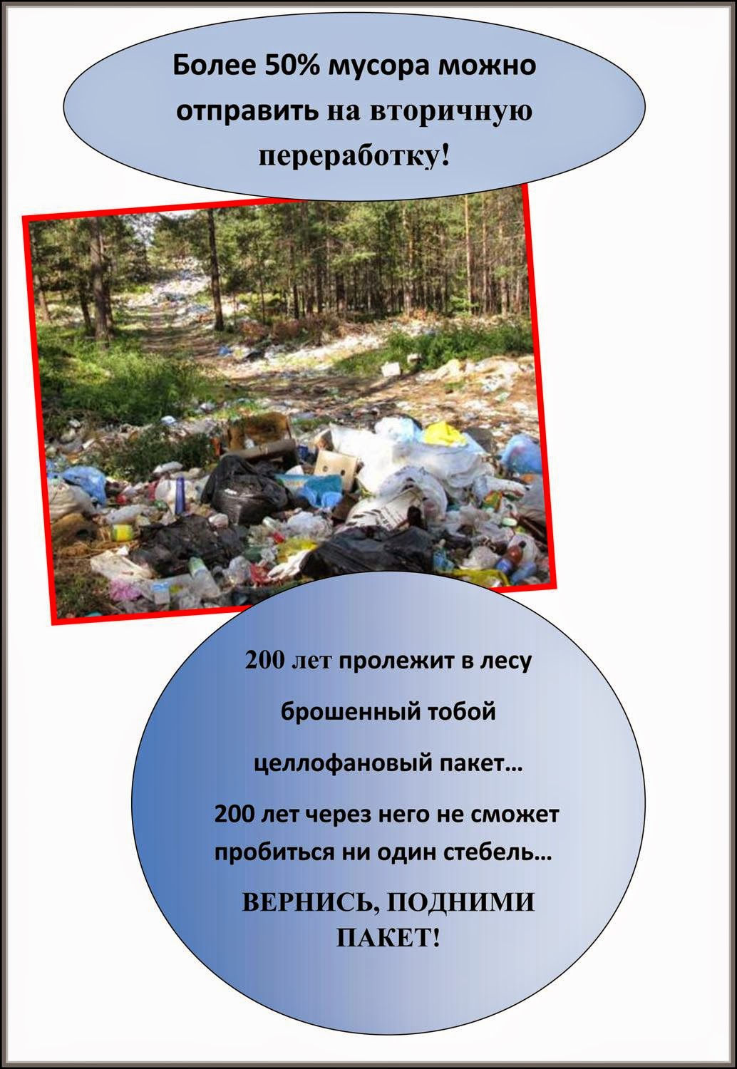

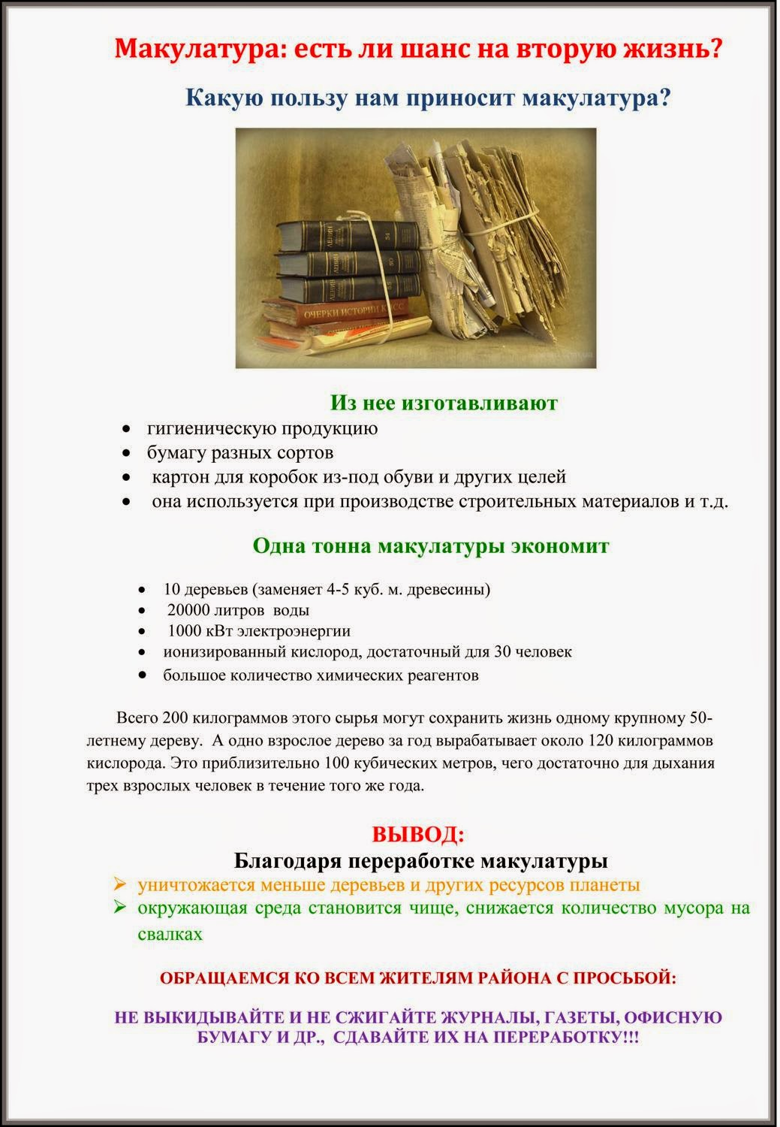

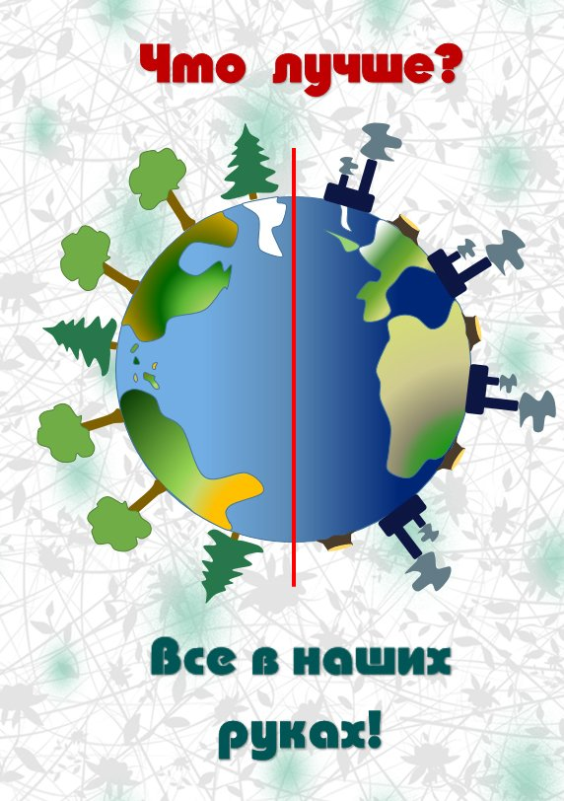

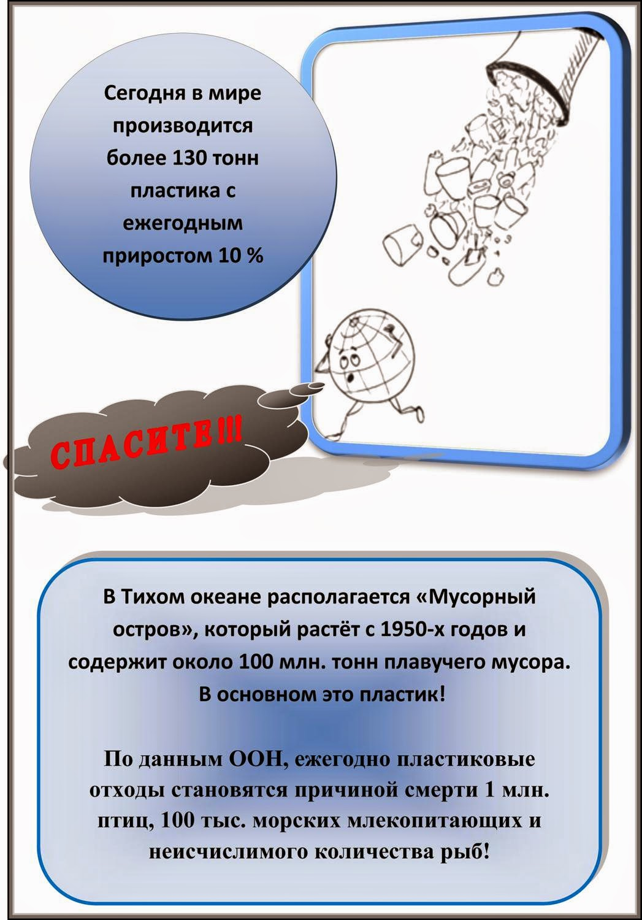

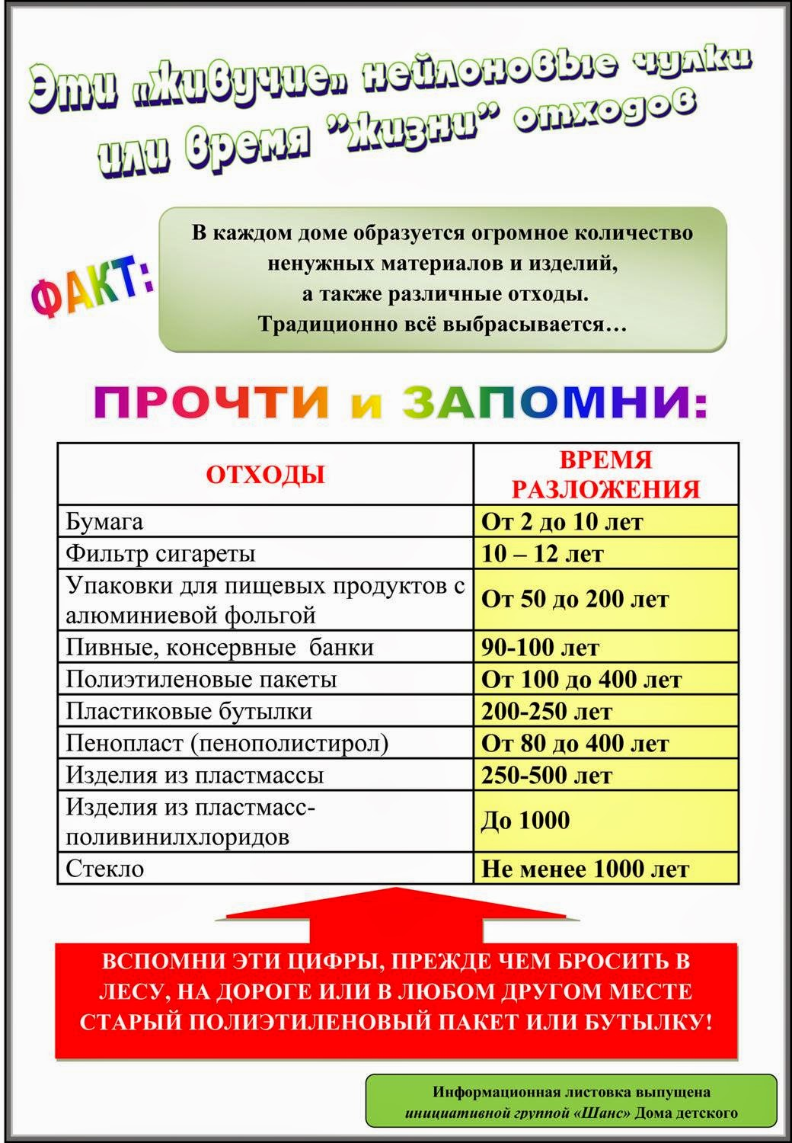

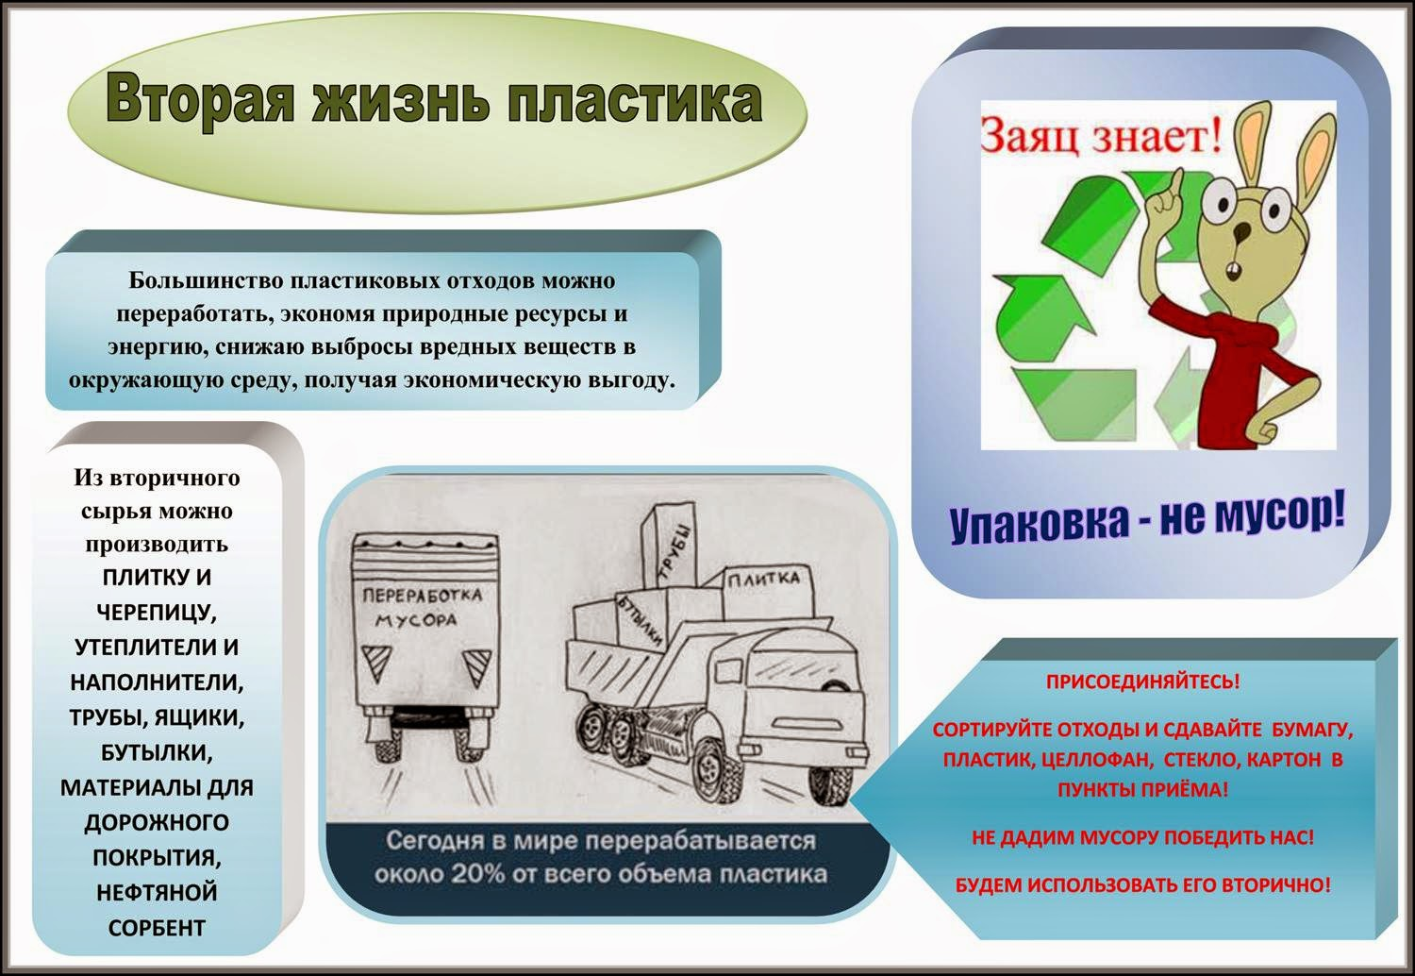

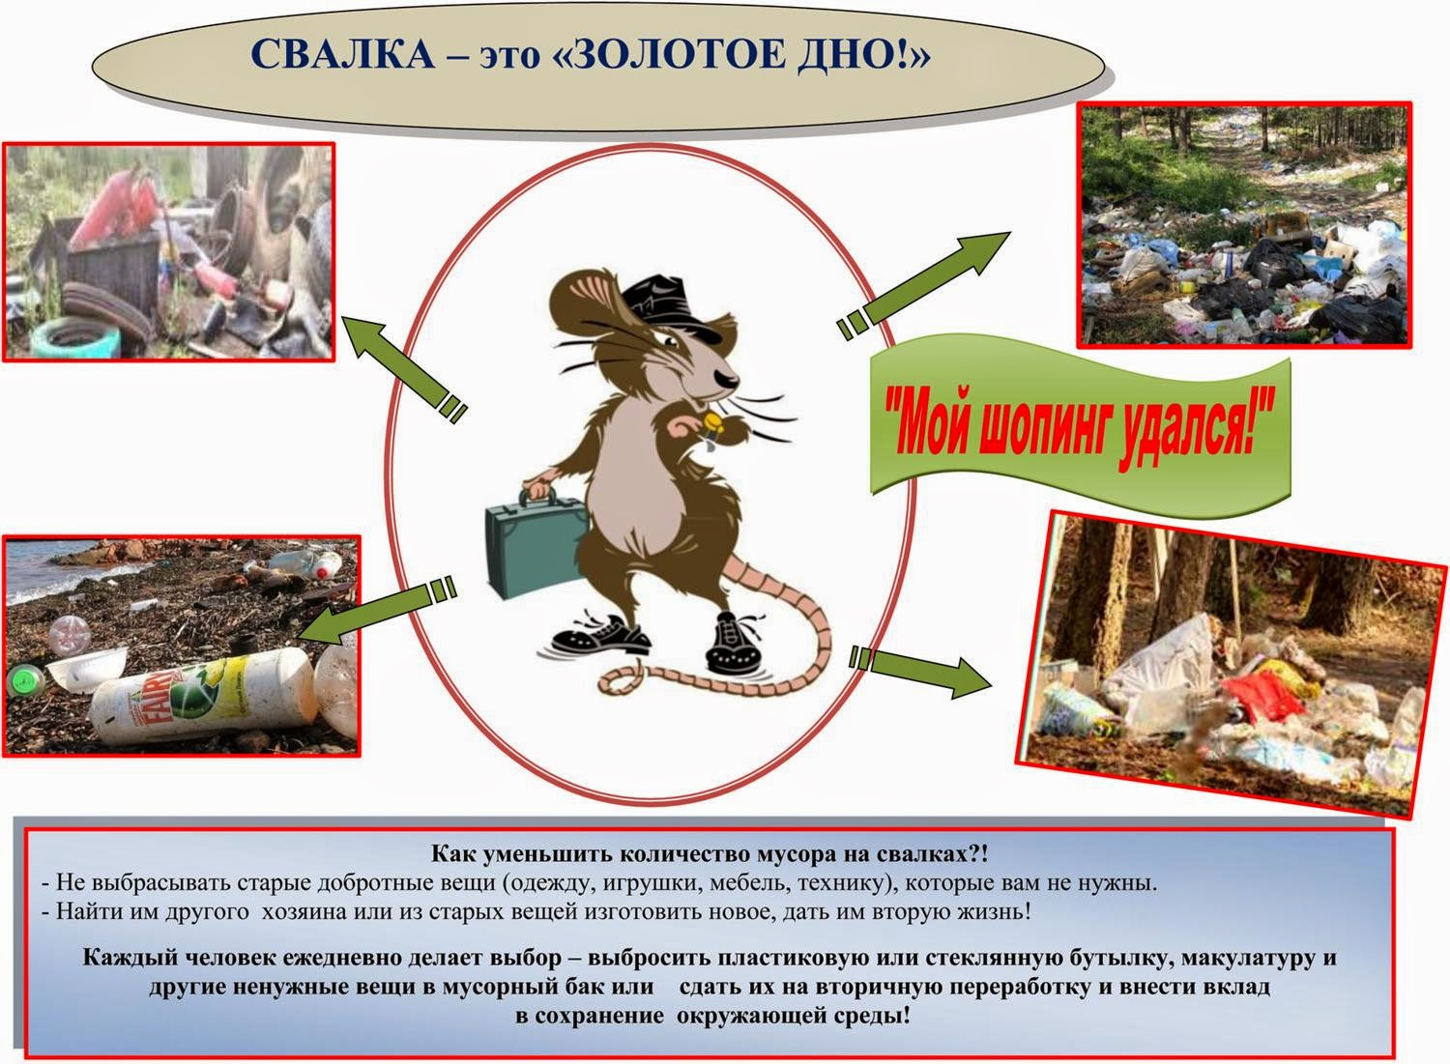

Приложение 7
«Консультации для родителей»
Консультация для родителей
«Игры экологического содержания».
Цель: развивать творческий потенциал родителей, их компетентность в сфере экологического воспитания, показать на примерах, как с помощью игр экологической направленности можно учить детей беречь и охранять природу.
Человек и природа.… Эта тема очень актуальна в наше время, так как деятельность людей порой губительно влияет на окружающую среду, животный и растительный мир, к сожалению уже нередки ситуации, граничащие с экологическими катастрофами.
Учитывая возрастные особенности дошкольников, экологическое воспитание детей в детском саду строится на игровой основе, с большим включением разных видов игр.
Разнообразные игры с экологическим содержанием не только знакомят ребенка с окружающим вокруг миром, но и помогают сформировать систему социальных ценностей, ориентированных на бережное отношение к природе.
Хотелось бы немного остановиться на значении экологических игр.
- Большое влияние оказывают экологические игры и на умственное развитие. Дети учатся рассуждать, делать выводы, обобщать, при этом тренируются их внимание, память.
- Так же в процессе экологических игр обогащается словарный запас: дети узнают названия животных, птиц, растений, насекомых, учатся описывать их внешний вид, характерные особенности.
- Экологические игры способствуют и развитию математического мышления – ребенок отсчитывает необходимое количество предметов (Например, игра «Собери шишки в корзину»), сравнивает их по величине и форме, совершенствуется ориентировка во времени (игра «Что сначала, что потом?»).

Памятка для родителей«Игры экологического содержания»
Игра «Цепочка». Ведущий называет объект живой или неживой природы, а ребёнок называет один из признаков данного объекта, далее вы называете признак, далее опять ребёнок так, чтобы не повториться.
Например, объект живой природы «белка» - животное, дикое, лесное, рыжее, пушистое, грызёт орехи, прыгает с ветки на ветку и т.д.
Игра «Да» или «нет». На все вопросы в игре можно отвечать только словами «да» или «нет». Ребёнок загадывает какое-либо животное (растение). Вы спрашиваете, где живёт это животное, какое оно, чем питается. Ребёнок должен отвечать только двумя словами «да» или «нет». После отгадывания игроки меняются ролями в игре.
Игра «Ассоциации». В этой игре загадывается объект природы, животного и растительного мира. Взрослый и ребёнок по очереди называют слово, связанное какой-либо ассоциацией с заданным объектом, далее игрок, чья очередь говорит уже слово, которое ассоциируется у него с последним словом, прозвучащим в игре. Таким образом, в игре выстраивается ассоциативная цепочка. Пример: муха-тепло-жара-солнце-лето-каникулы-зоопарк-слон.
Игра «Четвёртый лишний». Вы называете 4 объекта природы, ребёнку нужно найти лишний объект и обосновать свой выбор.
- заяц, ёж, лиса, шмель;
- дождь, снег, облако, роса;
- роза, одуванчик, гвоздика, тюльпан;
- корова, волк, овца, кролик;
- трясогузка, паук, скворец, сорока;
- бабочка, стрекоза, енот, пчела;
- ель, берёза, яблоня, осина;
- лиса, свинья, лось, кабан
- кузнечик, божья коровка, воробей, майский жук;
- лес, парк, роща, тайга.
Игра «Вершки-корешки». Вы называете овощи, ребёнок делает движения руками: если овощ растёт на земле, на грядке, он поднимает рук вверх. Если овощ растёт на земле – руки опускает вниз.
Игра «Береги природу». Родитель предлагает из нашего мира убрать что либо, например, солнце, облака, реки, леса и т.д., а ребёнок должен рассказать (можно с Вашей помощью), что произойдёт с оставшимися живыми объектами, если на Земле не будет названного объекта.
Игра «Я знаю». Вы называете ребёнку класс объектов природы (звери, птицы, рыбы, растения, деревья, цветы). Ребёнок говорит: «Я знаю пять названий зверей:» и перечисляет (например, лось, лиса, волк, заяц, олень). Аналогично называются другие классы объектов природы.
Игра «Птица, рыба, зверь». Вы бросаете мяч ребёнку и произносите слово «птица». Ребёнок, поймавший мяч, должен подобрать видовое понятие, например «воробей», и бросить мяч обратно. Аналогично проводится игра со словами «зверь» и «рыба».
Игра «Земля, вода, воздух». Родитель бросает мяч ребёнку и называет объект природы, например, «срока». Ребёнок должен ответить «воздух» и бросить мяч обратно. В ответ на слово «дельфин» - ребёнок отвечает «вода», на слово «волк» - «земля» и т.д. Возможен и другой вариант игры: родитель называет слово «воздух». Ребёнок, поймавший мяч, должен назвать птицу. В ответ на слово «земля» - животное, обитающее на земле: на слово «вода» - обитателя рек, морей, озёр и океанов.
Игра «Летает, плавает, бегает». Родитель называет детям объект живой природы. Ребёнок должны изобразить способ передвижения этого объекта.Например: при слове «зайчик», ребёнок прыгает; при слове «карась» - имитирует плывущую рыбу; при слове «воробей» - изображает полёт птицы.
Консультация для родителей
«Зелёный мир на окне»
Земное царство горшечных растений, расположенное чаще всего на окне, начнет вызывать к себе интерес ребёнка, если взрослые члены семьи постепенно вовлекут его в наблюдения за таинственным миром комнатной флоры.
Растения статичны и, на неопытный взгляд малыша, безжизненны. Задача взрослых показать своеобразие и тайну их жизни, их красоту, ради которой они и содержаться в доме.
Приучая дошкольника к регулярным наблюдениям, взрослые показывают ему окраску и рисунок на листьях декоративных растений, изящные линии ниспадающих стеблей у ампельных и замысловатые изгибы и разветвления у прямостоящих их видов. Даже чисто зелёный цвет и тот бывает неодинаков у разных растений (предложить сравнить тёмную зелень кливии со значительно более светлыми её тонами у бальзамина или хлорофитума.) Какое же богатство цветовых оттенков, симметричных и несимметричных рисунков имеется на листьях декоративных растений.
Декоративность растений образуется богатством и разнообразием их внешних признаков: размером стеблей и листьев, их формой и окраской. Различные сочетания этих особенностей и создают неповторимую красоту каждого растения. Эту красоту замечает и видит взрослый человек, её приближает к нему его развитое дифференцированное восприятие. Прямо противоположно состояние ребёнка –он, как правило, не замечает изящества и красоты растений в силу особенностей своего ещё недостаточно развитого взора, протекающего от слитности и нерасчлененности восприятия.
Особенно чудесное зрелище представляет собой цветущее растение: несколько крупных или множество мелких, рассыпанных по всему кустику цветов обычно имеют яркую окраску разных и чистых тонов. Контраст зелени растения и его цветов, как магнитом притягивает.
На базе познания у дошкольника начнёт формироваться отношение – важный аспект нравственно-эстетического становления человеческой личности.
Одним из видов практической деятельности ребёнка является его участие в непосредственном уходе за растениями. Чтобы труд был в радость и поручения охотно исполнялись, взрослые, окружающие ребёнка, должны вести себя гибко, неназойливо, разнообразно.
Следует помнить, что трудовая деятельность для дошкольника ещё не основная. Взрослые лишь приобщают его к посильному соучастию в семейном труде. В дошкольном возрасте труд-это, прежде всего средство воспитания таких важных качеств, как ответственность за выполнение поручения, за получаемый результат, обязанность, целеустремлённость. Уход за растениями чрезвычайно важен и имеет гуманистический смысл: от него зависит жизнь и состояние живых существ.
Дошкольник, прошедший домашнюю школу «зелёного» воспитания, сможет самостоятельно увидеть прелесть букета в вазе, красоту клумбы, очарование пейзажа. В лесу, на лугу, в парке он проявит наблюдательность, пытливость ума. Это и понятно, ведь он уже имеет первые и серьёзные знания о таинственной жизни зелёных друзей, умеет их беречь и радоваться им.

Консультация для родителей
«Экологическое воспитание в семье»
Мир окружающий ребёнка – это прежде всего мир природы с безграничным богатством явлений, с неисчерпаемой красотой здесь, в природе, вечный источник детского разума.В.Сухомлинский.
В дошкольном детстве закладываются основы личности. А это невозможно без общения ребёнка с природой, животным миром. Начиная знакомиться с окружающим, малыши с удовольствием впитывают всё новое. Их интересуют не только названия предметов, но и их особенности, свойства, качества, действия с ними, явления природы, поведение животных. Малыши тянутся к каждой веточке, травинке, бабочке. Они с восторгом встречают радугу, яркое солнце, наблюдают за бегущими облаками, шумящей листвой. Задача взрослых помочь познакомиться с миром природы, показать своё доброе, правильное отношение к окружающему. Об этом должны заботиться родители и педагоги, формируя у детей познавательное и гуманно-ценностное отношение к природе. Одно неосторожное слово взрослого может приучить ребёнка к мысли, что необязательно радоваться всему живому. Часто бывает так, что малыш поднял с земли птичье пёрышко или камушек и тут же слышит от мамы, что нельзя брать в руки грязное. Необходимо не только показать какой прекрасный мир их окружает, но и доступно объяснить, почему нужно любить и беречь всё живое. Постоянное общение ребёнка с природой, животными даёт заметный оздоровительный эффект, помогает снять психологическую напряжённость, стрессы, агрессивность, настраивает на доброжелательное отношение ко всему живому.
Для ребёнка животные, растения являются источником новых впечатлений, переживаний. Появляется позитивный опыт доброго отношения к людям. Эмоциональная жизнь становится насыщеннее, что положительно сказывается на развитии личности. В семье, где заботятся о всестороннем развитии малыша неплохо создать природную развивающую среду, иметь книги, игры о природе, завести комнатное растение, а если нет никаких противопоказаний, то домашнее животное. Взрослые помогают детям познакомиться с ними, учат относиться бережно и внимательно. Конечно же все заботы и хлопоты по уходу за домашними питомцами ложатся на плечи родителей, но прося ребёнка помочь взрослый решает ещё одну задачу - трудовое воспитание. Лучше не заставлять малыша делать что-либо, а показать на личном примере, попросить о помощи. Постепенно ребёнок привыкает принимать участие в заботе о животном, растении. У него формируется позиция защиты и заботы о «тех, кого приручили».
Иногда мы замечаем, что некоторые дети любят помучить маленького жучка, оторвав ему лапки, ломают и бросают цветы, ветки деревьев, с удовольствием наблюдают, как большая собака обижает маленькую. В основе этого может лежать любопытство. Взрослый должен поговорить с ребёнком, объяснить ему, что чувствует несчастное животное или растение. Общение ребёнка с природой не должно быть бесконтрольным, ведь часто он ещё не знает как вести себя в природе и поэтому может нанести вред ей и себе.
Наша задача приблизить детей к естественной природной среде, ведь каждое время года прекрасно. Яркие, сочные краски лета, насыщенные оттенки осени, нежная зелень пробуждающейся природы весной или даже строгое белое одеяние зимы вызывают у детей интерес, затрагивают эмоциональную сферу. Мы должны поддержать их интерес, научить видеть, замечать, понимать окружающий мир природы. На прогулке учите ребёнка слушать, рассматривать, наблюдать, сравнивать. Есть прекрасная возможность развить его сенсорные способности, познакомить с формой, цветом, запахом, величиной. Нужно вовремя поддержать детский интерес, научить видеть, замечать, понимать окружающий мир природы.
Впечатления нужно помочь отразить в творчестве: рисунках, аппликации, рассказе. Взрослый может помочь составить коллаж, сочинить загадку, нарисовать вместе с ребёнком картину или сочинить сказку. Это могут быть фотографии, сделанные на прогулке или домашнее задание из детского сада, где семье предоставлена возможность не только сделать что- то для группы, но и, например, показать своему ребёнку, что можно сделать из бросового материала. Воспитатели, в свою очередь, приобщая малышей к экологическому воспитанию, используют наиболее эффективные формы и методы, способствующие гармоничному вхождению ребёнка в мир природы. Это, в первую очередь, наблюдения. Так же игра, труд, изобразительная деятельность, чтение художественной литературы, детское экспериментирование и коллекционирование.
Основной целью экологического воспитания является формирование осознанно-правильного отношения детей к объектам природы, с которыми они непосредственно контактируют. Дети наше будущее, и если они вырастут неравнодушными к птицам, насекомым, деревьям, цветам, яркому солнцу и нарядной радуге, готовыми встать на защиту слабого птенца или брошенного котёнка, то наши с вами усилия и заботы были не напрасны.
И тогда может быть в нашей стране станет чуть чище воздух, будет чуть меньше бродячих животных, реки станут глубокими и прозрачными, а люди добрее.

Приложение 8.
Буклеты

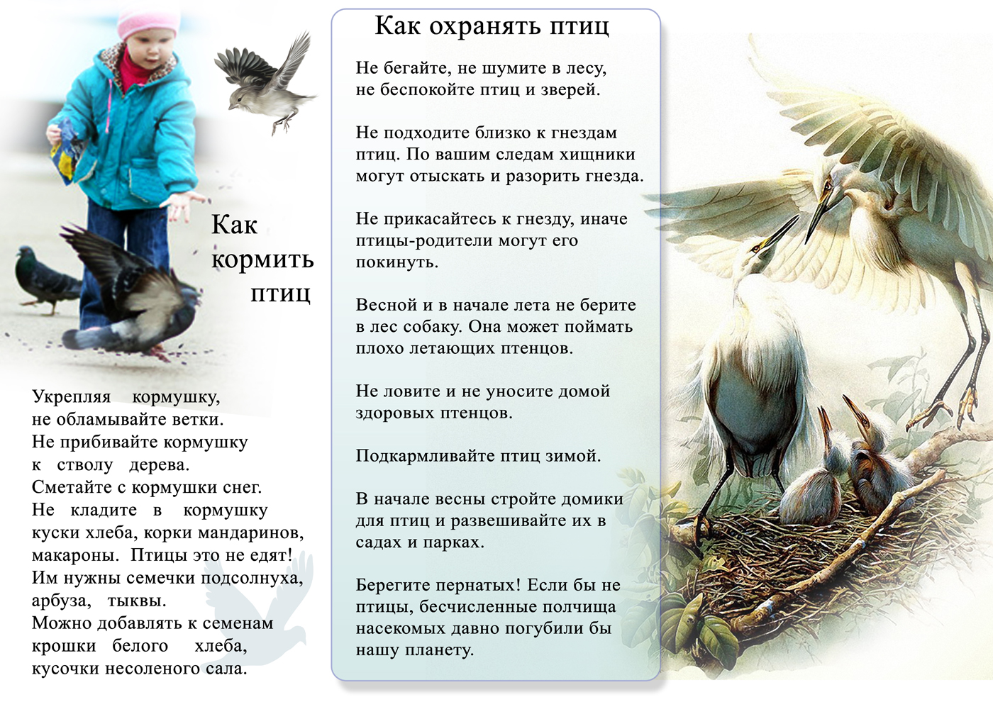

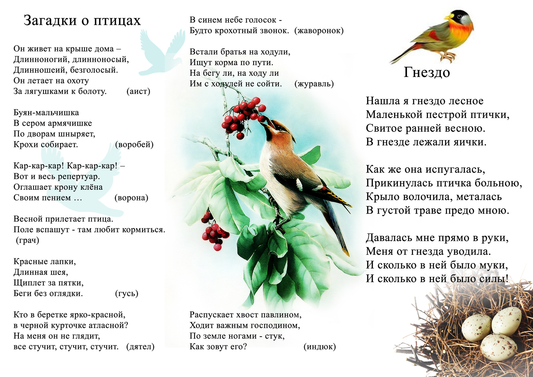

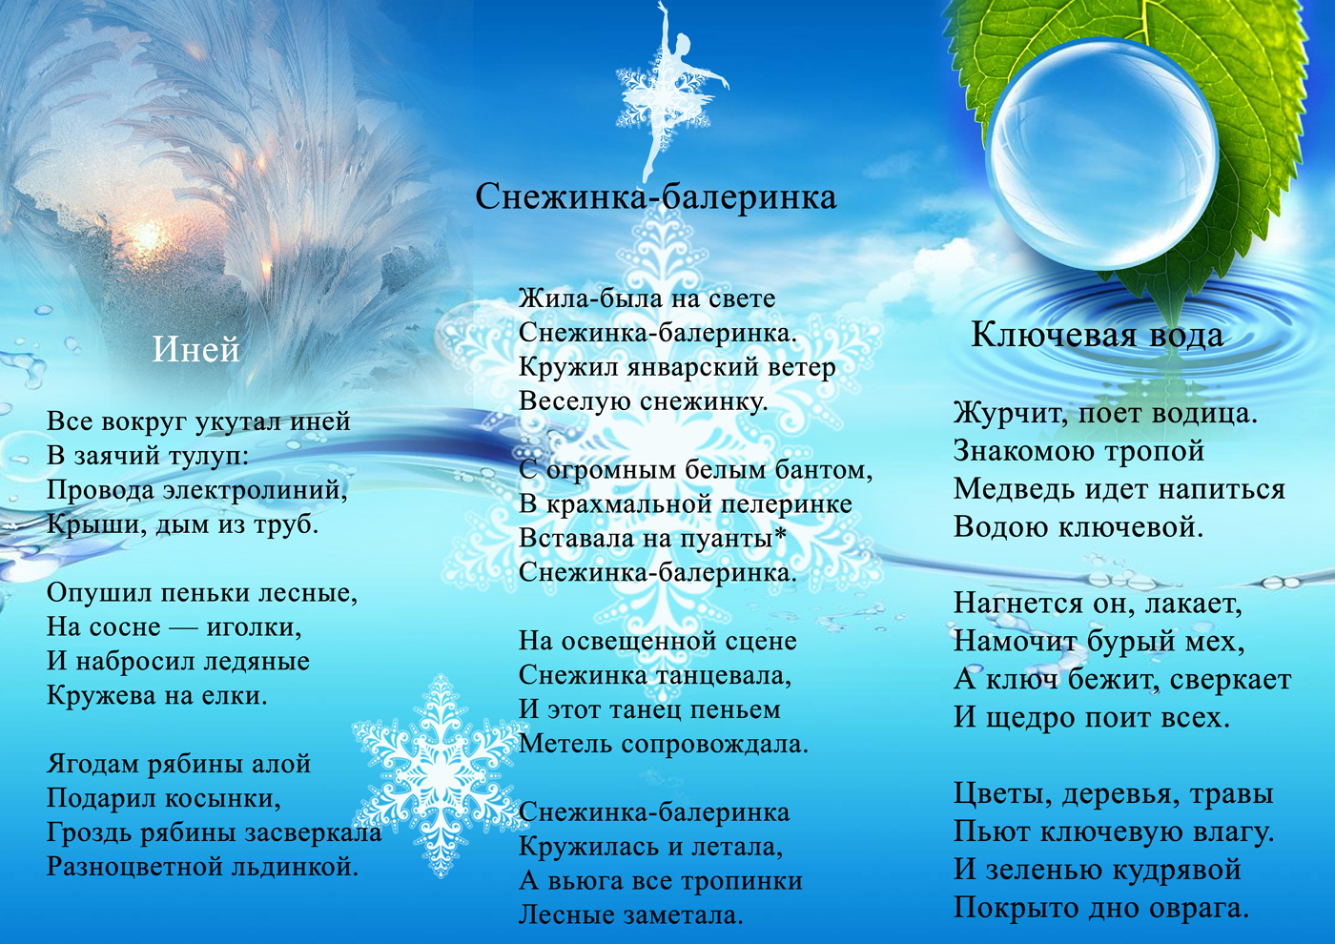

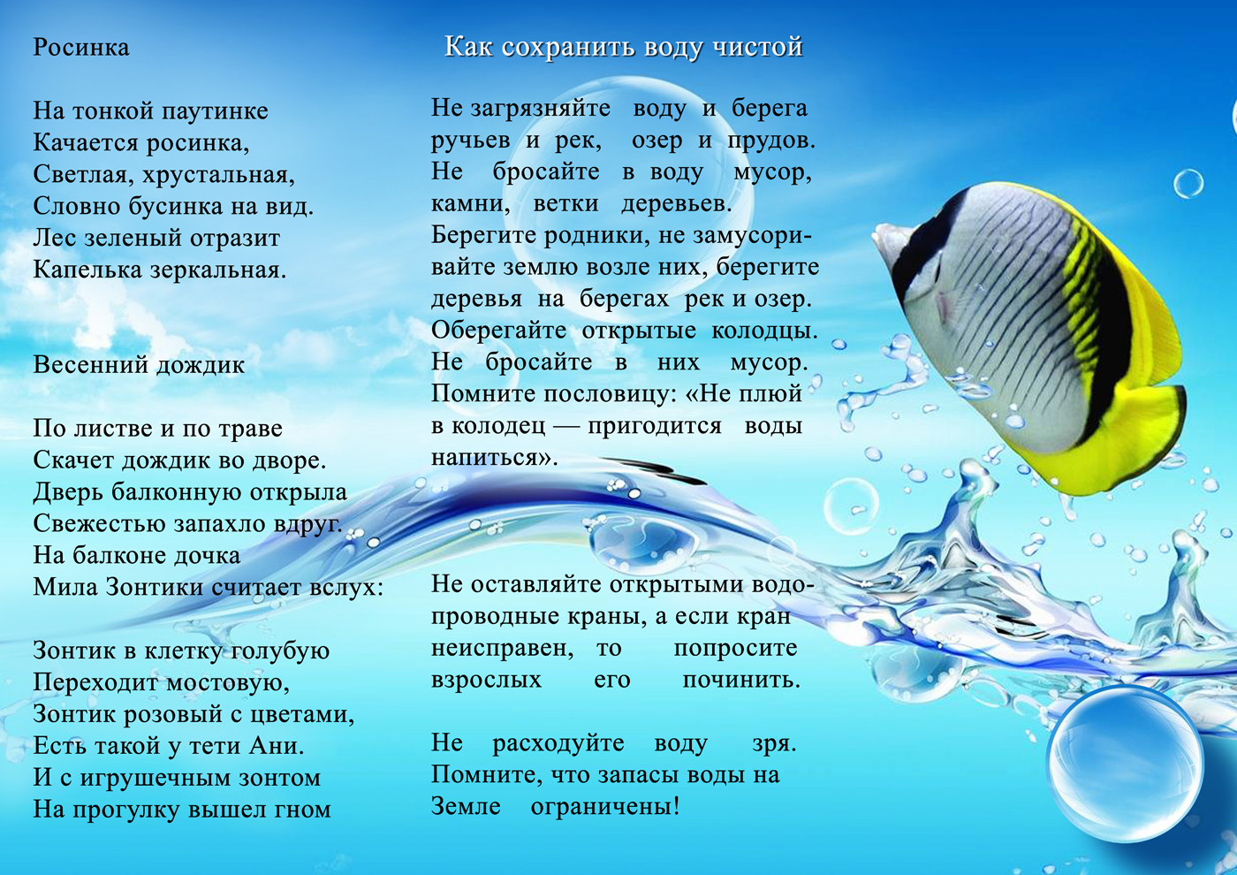

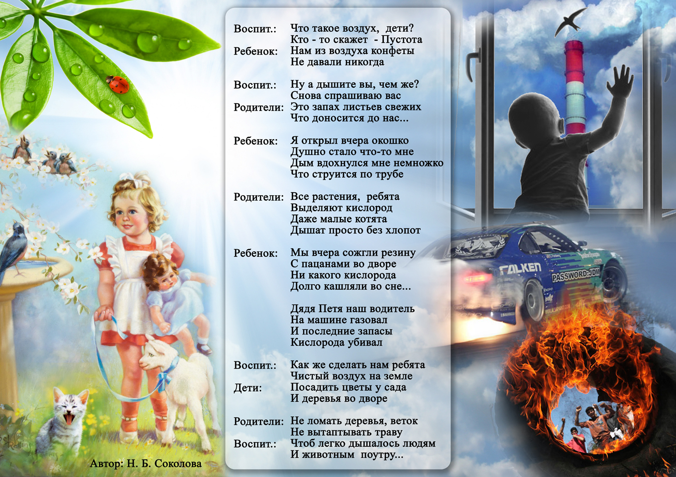

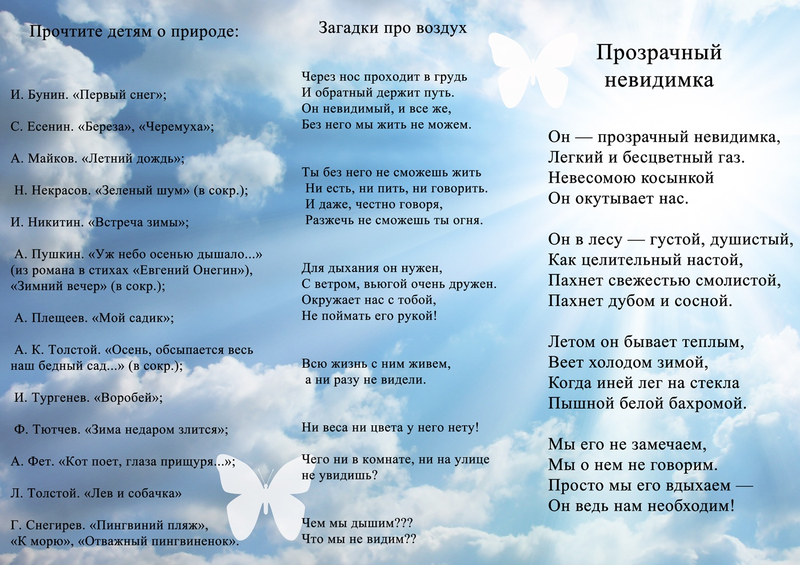

Приложение 9
Консультация для воспитателей
«Экологическое воспитание дошкольников»
(все возрастные группы)
Любовь к природе, сознательное, бережное и заинтересованное отношение к ней каждого человека должны воспитываться с раннего детства в семье и дошкольных учреждениях.
Природа не только храм здоровья и эстетического наслаждения. Природа - могучий древний источник познания и воспитания человечества. От Аристотеля и Авиценны до наших дней естествоиспытатели не перестают удивляться богатству и разнообразию мира живой природы.
Мы обязаны научить детей любить и уважать природу, защищать ее, но прежде мы сами должны научиться любить ее.
«Рыбе - вода, птице - воздух, зверю - лес, степи, горы. А человеку нужна Родина. И охранять природу - значит охранять родину», Так писал русский писатель М.М. Пришвин. Красота родной природы рождает патриотизма, любовь к родине, привязанность к тому месту, где живешь.
Большое значение для экологического воспитания дошкольников имеет показ конкретных фактов взаимодействия человека с природой, прежде всего знакомство на местном материале с разнообразной деятельностью взрослых в природе, многогранной практической работой по охране природы (посадка и охрана леса, сохранение лугов и болот, мест обитания редких видов растений и животных).
В содержание экологического воспитания вливаются ценностно- нормативные аспекты. Детям необходимо помочь осознать значение природы, как универсальной ценности (познавательной, эстетической, практической), понять красоту, самоценность живого существа.
Важнейшим показателем бережного и заботливого отношения к живым существам является желание детей принимать активное участие в уходе за ними. При этом важно понимать, что уход направлен на удовлетворение потребностей растений и животных (в пище, в воде, тепле, свете и др.), что каждый живой организм живет, растет, развивается, если для этого имеются необходимые условия. В процессе ухода дети наглядно прослеживают и постепенно начинают понимать зависимость жизни и состояния растения и животного от труда человека.
Главное в детском труде - радость ребенка от участия в нем, возникающее желание трудиться, заботиться о живом существе, помогать ему. Труд становится важным средством воспитания осознанного отношения к природе, при условии его самостоятельности и активности со стороны детей. Особенно ценен труд детей (совместно со взрослыми), направленный на улучшение окружающей среды (озеленение, очистку территории и т.д.).
Из высших эмоций детскому возрасту доступны эстетические и нравственные («хорошо» - «плохо», «добро» - «зло», «красиво» - «некрасиво»), поэтому в экологическом воспитании детей большое внимание необходимо уделить эстетическому и нравственному аспектам.
Детям необходимо раскрывать уникальность и неповторимость культурного богатства родного края. Можно знакомить детей с местными промыслами, народными традициями, местами, которые бережно сохраняются. Все это приучает детей любить, беречь, сохранять, ценить духовное и материальное богатство родных городов, сел, деревень.
Эффективность экологического развития дошкольников во многом обуславливается тем, насколько грамотно строится педагогом взаимодействие с детьми.
Для того чтобы дети могли освоить программу экологического образования, ее содержание нужно перевести в конкретный план действий, организовать педагогический процесс. Успех определяется тем, насколько системно он выстроен. Система складывается из взаимосвязи трех основных блоков:
- Занятия, как специально организованная форма обучения.
- Совместная деятельность педагога и детей.
- Самостоятельная деятельность детей.
В первом блоке функция обучающего принадлежит воспитателю, второй блок предполагает равное партнерство взрослого и ребенка, в третьем блоке дошкольнику предоставляется возможность действовать самостоятельно и свободно, применяя накопленный опыт экологически правильного взаимодействия с природными объектами.
- Специально организованное обучение, это:
- экскурсии
- занятия.
- наблюдение за животными и растениями (распознающее за одним объектом, сравнительное, с использованием раздаточного материала, наблюдение за изменением и развитием).
- изодеятельность экологической тематики.
- ознакомление с трудом взрослых в природе.
- обучение детей труду по уходу за растениями и животными.
- развитие речи (составление рассказов о природных объектах и явлениях - по аналогии, описательных, сравнительных, из опыта; описательных загадок; придумывание экологических сказок; этические беседы).
- формирование обобщенных представлений о природе (обобщающее наблюдение, обобщающая беседа).
- классификация представлений о природе (беседы с использованием моделей, занятие в форме дидактической игры на классификацию).
2. Совместная деятельность педагога и детей:
- наблюдение в уголке природы, на прогулке, у окна.
- целевые прогулки в природу.
- игры (дидактические, развивающего характера, сюжетные, подвижные).
- рассказ воспитателя, чтение детской художественной литературы.
- беседы и разговоры с детьми на экологические темы, по их интересам.
- рассматривание дидактических картинок, иллюстраций о природе, отношения к ней..
- сбор коллекций семян, камней, осенних листьев.
- опыты, поисковая деятельность.
- труд в уголке природы и на участке.
- просмотр диафильмов, видеофильмов.
- работа с моделями.
- ведение календарей природы, дневников наблюдений.
- различные виды изодеятельности на экологические темы.
- создание книг - самоделок.
- экологические досуги и праздники.
3. Самостоятельная деятельность детей:
- разные виды игр
- экспериментирование
- уход за растениями и животными в уголке природы
- работа с литературой, энциклопедиями
- коллекционирование
- изготовление книжек - самоделок с рассказами о природе
-поделки из природных материалов, цветочных композиций
- театрализованной деятельности
На занятиях дети осваивают не только экологические представления, но и овладевают различными способами познавательной деятельности, учатся проявлять отношение к объектам природы. Занятия планируются таким образом, чтобы ребенок постепенно переходил от освоения фактов к установлению связей между ними и обобщению первоначальных представлений. В систему экологического развития детей включаются занятия не только познавательного цикла - наблюдения, экскурсии, формирование обобщенных представлений, систематизация знаний, - но и такие их виды, в которых представлена отражательная деятельность ребенка: по изодеятельности, музыкальные, трудовые.
Широко используются и занятия по развитию речи: составление описательных рассказов и сравнительных рассказов о природных объектах, занятия с детской природоведческой книжкой, беседы о природе и об отношении к ней.
Один из видов занятий по экологическому воспитанию детей - освоение представлений о человеке, на которых дошкольники знакомятся с человеком, как живым организмом и социальным существом, на этих занятиях используется комплекс методов, включающих разнообразные исследовательские действия, элементы опытов, самонаблюдения, работу с иллюстрациями и моделями. Все занятия взаимосвязаны и усложняются как по содержанию знаний, так и по способам познавательной деятельности и характеру отношения к живому, которыми овладевают дошкольники. Эффективное решение задач экологического образования во многом определяется характером связи организованного обучения с содержанием других форм совместной со взрослыми и самостоятельной деятельности детей.
В педагогическом процессе экологического образования наибольшее место отводится совместной деятельности воспитателя и детей. Это обусловлено возможностью накопления каждым ребенком личного опыта экологически правильного взаимодействия с природой в соответствии со своими интересами, склонностями, уровнем познавательного развития. Для этого взаимодействие педагога и детей строится с учетом дифференцированного перехода и включает разные формы: различные виды наблюдений, игры, труд в уголке природы и на участке, поисковую деятельность, моделирование. Широко используются чтение детских книг, рассматривание иллюстраций, рисование на экологические темы, а также экологические праздники и досуги. Полученный опыт обобщается в ходе занятий и переносится детьми в собственную деятельность.
Важнейшим компонентом системы работы является самостоятельная экологически ориентированная деятельность детей. В разных возрастных группах она занимает неодинаковое место. Чем старше дети, тем выше их самостоятельность, тем более насыщенным становится их деятельность в природе, с ее объектами.
Работу с младшими дошкольниками следует ориентировать на воспитание у детей эмоционально - положительного отношения к природе, формирование конкретных, ярких представлений о животных и растениях ближайшего окружения, первоначальное овладение умениями помогать живому. Это позволяет сделать наблюдения.
В среднем дошкольном возрасте, наряду с дальнейшим накоплением эмоционально - позитивного отношения к природе, важным становится обогащение и дифференциация знаний о живом, о разнообразии природных объектов, связях в природе. Наблюдения остаются ведущим методом работы, но их содержание усложняется. В ходе наблюдений дети осваивают новые познавательные умения - сравнение, установление связей, выделение существенного в объектах, первоначальное обобщение. Дошкольник 4-5 лет стремится действовать, ему необходимо применить опыт в деятельности и получить результат. Поэтому в данном возрасте используются занятия, направленные на овладение детьми опыта ухода за живыми существами, составление рассказов о природе. В старшем дошкольном возрасте важно не только дельнейшее обогащение, но и систематизация знаний о природе, о способах экологически правильного взаимодействия с ней, поддержание и развитие познавательного интереса дошкольников к ее объектам и явлениям. Со старшими дошкольниками проводятся наблюдения, составление творческих рассказов, сказок и загадок о природе, экологические и обобщающие беседы и другие занятия. Анализ практики работы показывает, что педагоги часто испытывают трудности в проведении наблюдений и обобщающих бесед со старшими детьми. В основном это проявляется при отборе содержания и логики построения занятий, подборе и использовании моделей. Занятия проводятся с игровыми персонажами - куклами. Их использование позволяет педагогу поставить перед детьми познавательную задачу в интересной для них форме, а детям - легко принять задачу и занять активную позицию в ее решении. Все это делает процесс обучения увлекательным для детей, настраивает их на свободное, непосредственное общение. Сюжеты занятий построены таким образом, что дети должны помогать Незнайке, и др. героям, учить, разрешая возникшие у них проблемные ситуации: спорить, доказывая свою точку зрения, и, одновременно, играть, шутить, смеяться вместе с ними.

Фотоотчет.
Изготовление эмблемы

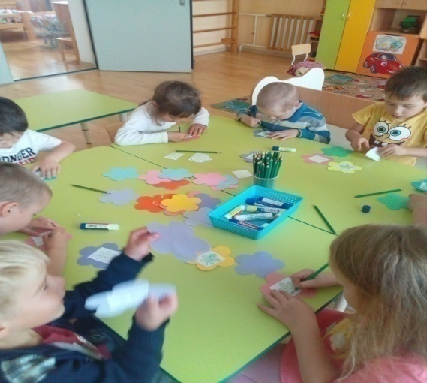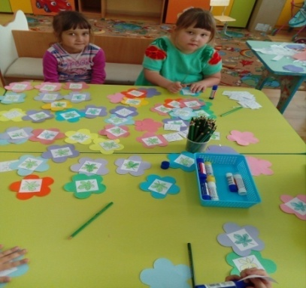

Листовки для родителей
экологического содержания.
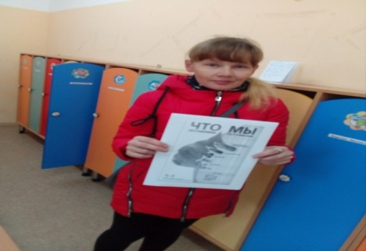
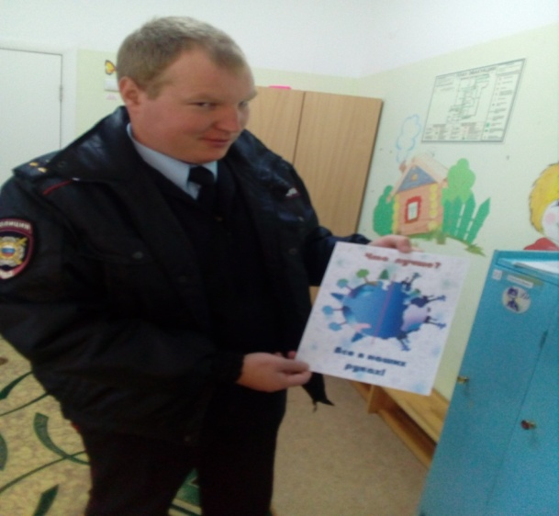

НОД
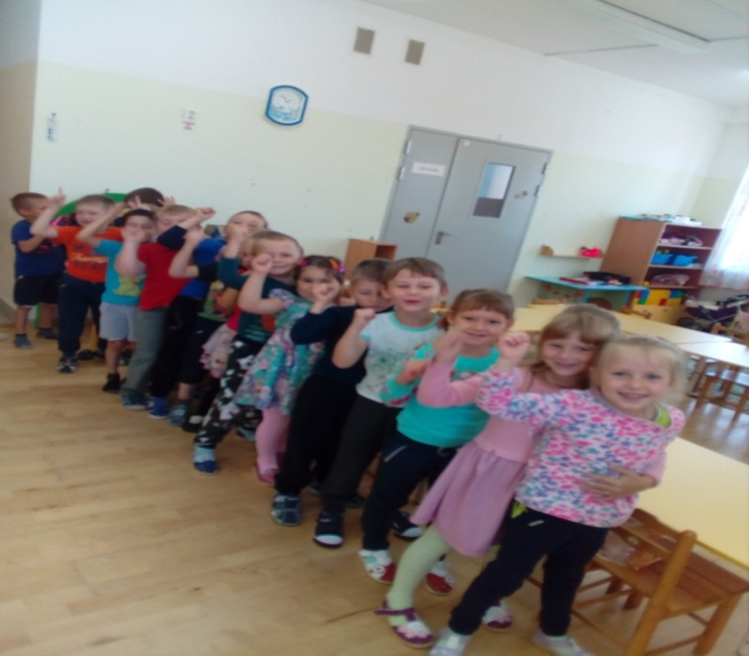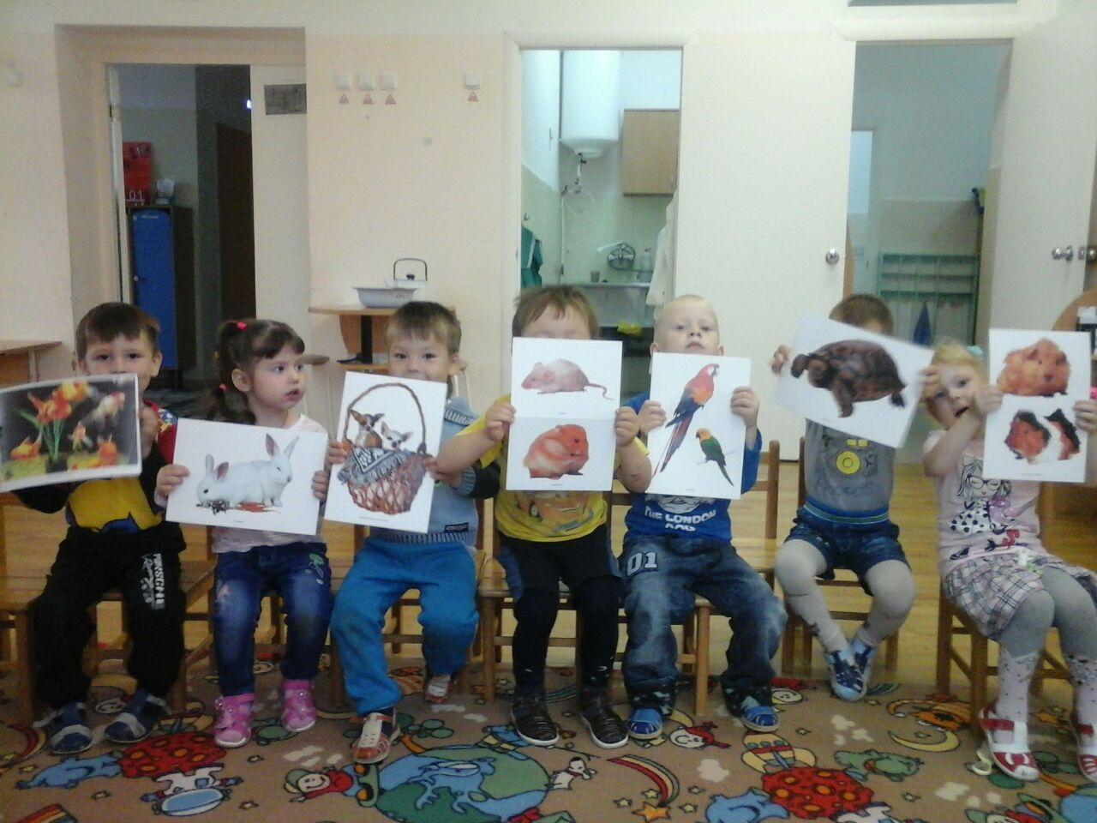
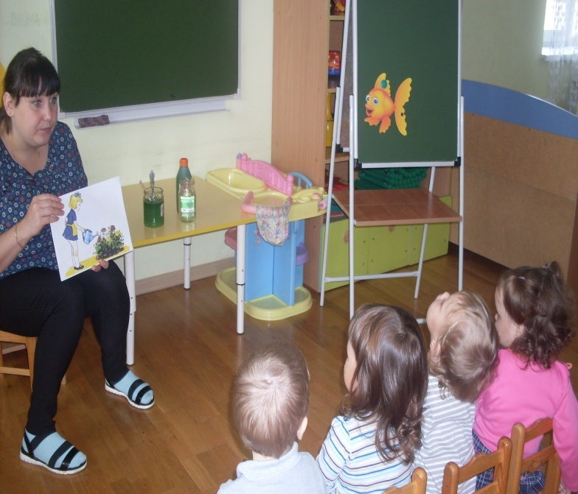

Дидактические игры
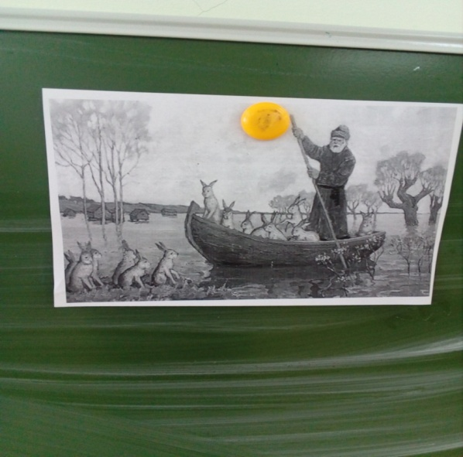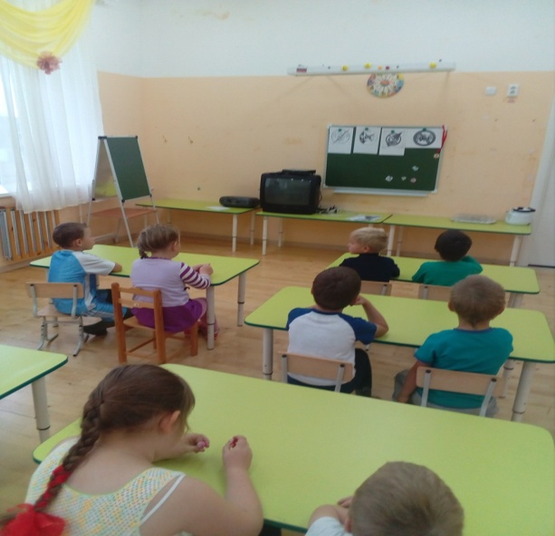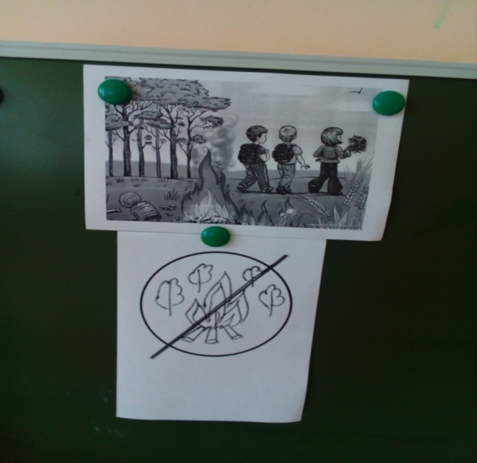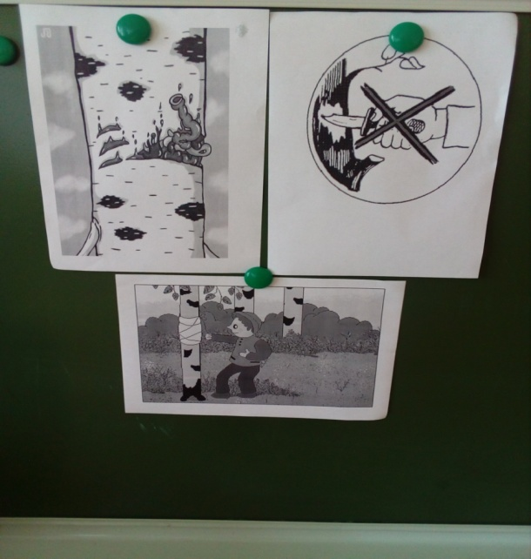

Художественное творчество
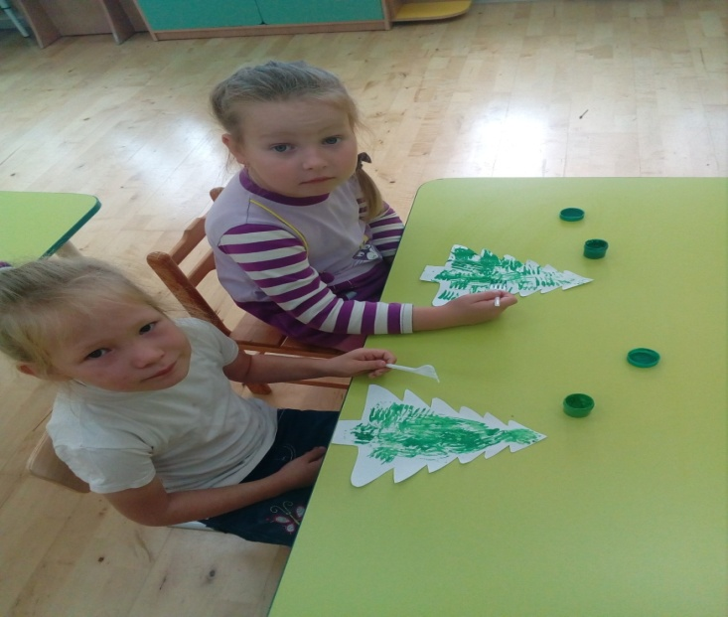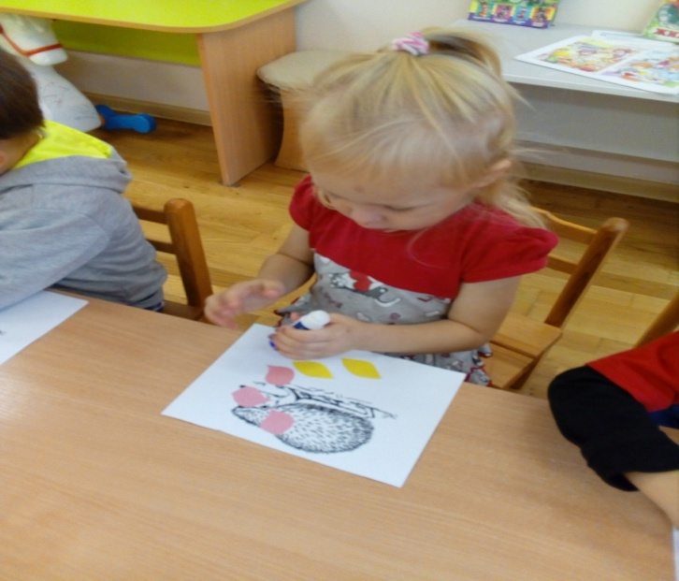
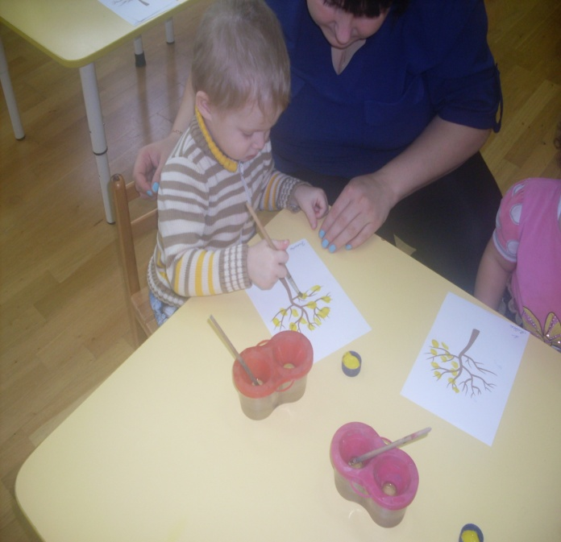

Экскурсии, целевые прогулки.
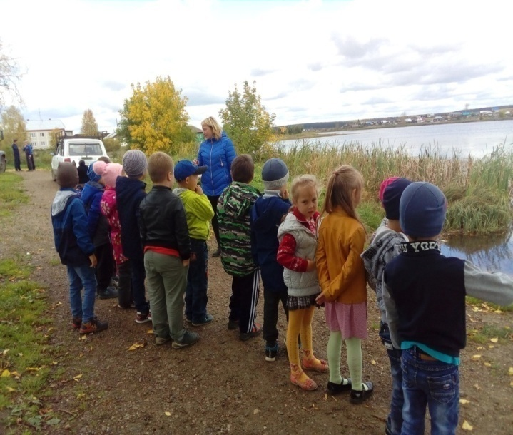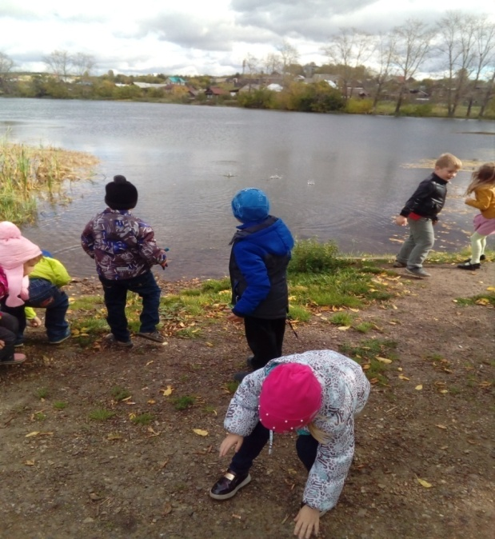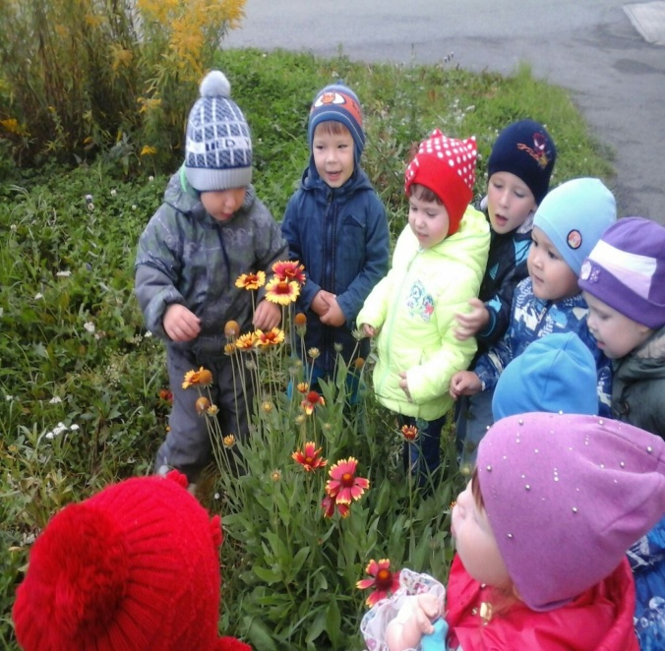
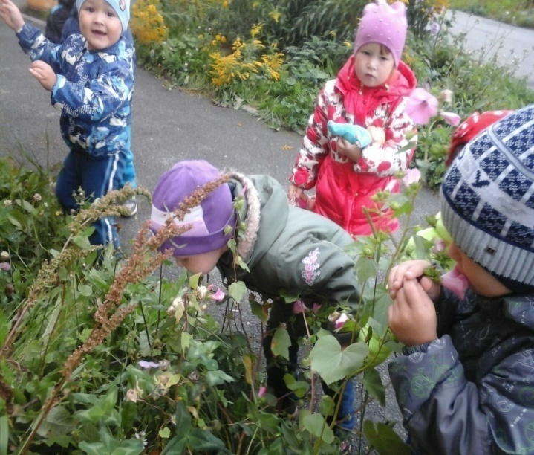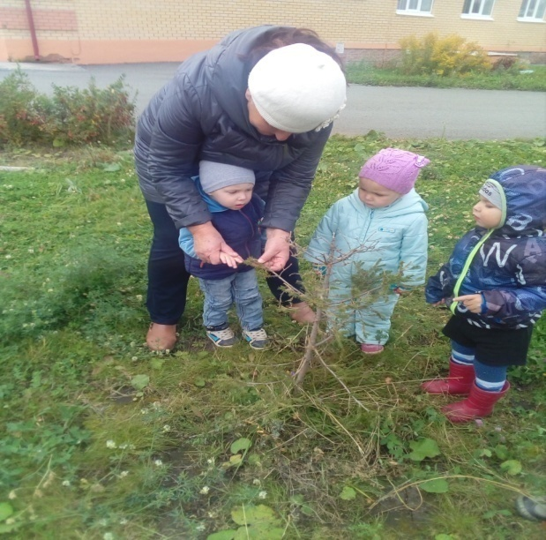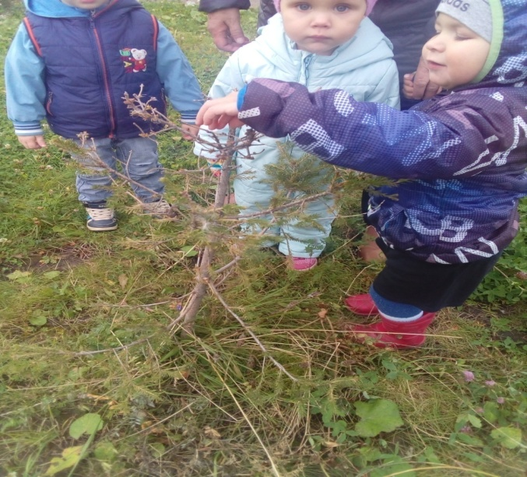

Диспут
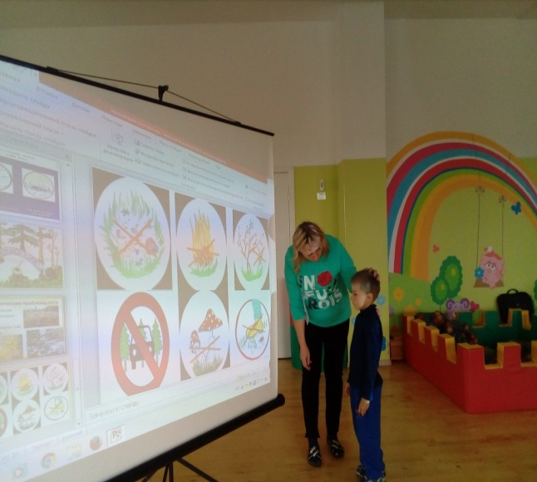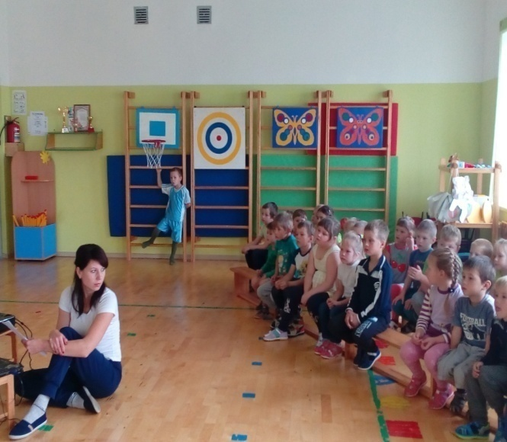

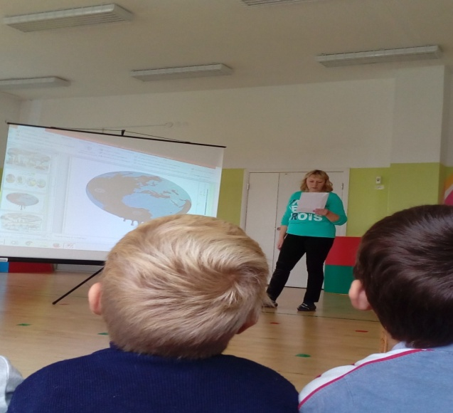
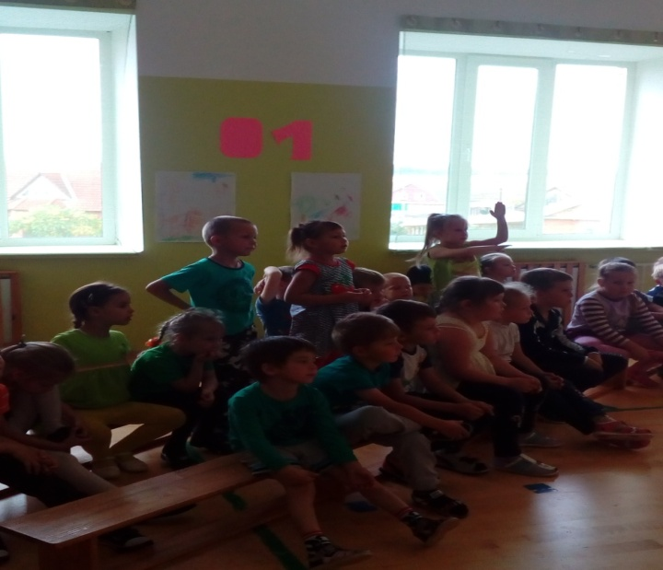
Флеш-моб
